Մաթեմատիկա 2-րդ դասարան
Դասագրքի հեղինակ՝ Ս. Մկրտչյան
Թեմատիկ պլանը կազմող ուսուցիչներ՝
Վիրաբյան Կարմեն Երևանի թիվ 20 հիմնական
Գյոլչանյան Մարինե Երևանի թիվ 20 հիմնական դպրոց
Համակարգող՝ Ուսումնական բնագավառների մշակման և զարգացման բաժնի պետ՝ Վարդանյան Ինգա

Համար | Թեմա | Էջ
 | Երկնիշ թվեր (40 ժամ)
Նպա  տակը | - Մինչև 100 բնական թվերի հետ գործողություններ կատարելու, սյունակով գումարման, հանման հմտությունների ձևավորումը և զարգացումը։  - Մոտարկման գաղափարի ներմուծումը և կիրառումը:
Վերջնարդյուն  քները | - Ճանաչի, կարդա և գրի երկնիշ թվերը և ներկայացնի կարգային գումարելիների գումարի տեսքով:  - Կարողանա 100–ի սահմաններում հաշվել ուղիղ և հակառակ՝ 1–ական, 2–ական ( 4, 6 ,8... ), 5–ական ( 15, 20, 25), 10-ական (80, 70, 60,․․․)։  - Գումարի և հանի 100-ի սահմաններում` նաև բանավոր:  - Կիրառի գումարման և բազմապատկման տեղափոխական և զուգորդական օրենքները:  - Մոտարկի երկնիշ թվերը մինչև մոտակա տասնյակ:  - Համեմատի թվերը 1000-ի սահմաններում։  - Դասավորի թվերը աճման կամ նվազման կարգով  - Կռահի և շարունակի պարզ օրինաչափություններ  - Գտնի թվաբանական գործողությունների անհայտ բաղադրիչները  - Հասկանա, վերարտադրի խնդրի պայմանն ու պահանջը։  - Լուծի մեկ կամ երկու քայլանի խնդիրներ՝ կիրառելով տարբեր թվաբանական գործողություններ(-ով ավելի/պակաս, … անգամ ավելի/պակաս, ընդամենը և այլն)։
1-5 | 1-ից 20 թվերը։ Փող | 4
6-7 | 21-ից 100 թվերը: Տասնյակներ | 12
8-9 | Երկնիշ թվերի անվանումները: Փող,փողի օգտագործում | 15
10-11 | Տասնավոր և միավոր | 18
12 | Ինքնուրույն աշխատանք | 21
13-16 | Երկնիշ թվերի համեմատում: Փող, փողի օգտագործում | 22
17 | Տարի | 28
18 | Ինքնուրույն աշխատանք | 30
19-20 | Երկնիշ և միանիշ թվերի գումարում առանց կարգային անցումի | 31
21-24 | Եկնիշ թվից միանիշ թվի հանում առանց կարգային անցման։  Փող, փողի օգտագործում | 34
25 | Ինքնուրույն աշխատանք | 39
26 | Թեմատիկ գրավոր աշխատանք
35-37 | Երկնիշ և միանիշ թվերի գումարումն ու հանումը մինչև  մոտակա կլոր թիվը | 49
38-39 | Երկնիշ թվին տասնյակներ գումարելը և հանելը | 52
40-43 | Երկնիշ և միանիշ թվերի գումարումը | 55
44-45 | Երկնիշ թվից միանիշ թվի հանումը | 60
46 | Ինքնուրույն աշխատանք | 63
47-48 | Երկնիշ թվերի գումարումն ու հանումը առանց կարգային անցումի | 64
49 | Կիսամյակային գրավոր աշխատանք
50 | Անցածի կրկնություն
51-52 | Երկնիշ թվերի գումարումն ու հանումն առանց կարգային անցումի | 66
52 | Երկնիշ թվերի գումարումն ու հանումն առանց կարգային անցումի | 67
54-55 | Երկնիշ թվերի գումարումը կարգային անցումով | 71
56-57 | Երկնիշ թվերի հանումը կարգային անցումով | 74
58-61 | Երկնիշ թվերի գումարումն ու հանումը սյունակով  Փող, փողի օգտագործումը | 77
62 | Ինքնուրույն աշխատանք | 82
 | Մեծություններ (14 ժամ)
Նպա  տակը | - Երկարություններ չափելու և տարբեր չափման միավորներ օգտագործելու հմտությունների ձևավորումը:  - Ժամացույցը, ՀՀ մետաղադրամները օգտագործելու հմտությունների ձևավորումը։
Վերջնարդյուն  քները | - Չափի հատվածի երկարությունը և արտահայտի տարբեր չափման միավորներով (մմ, սմ, դմ, մ)։  - Օգտվի դասական և թվային ժամացույցից։  - Ճանաչի ՀՀ մետաղադրամները և կատարի հաշվարկներ դրանցով։
27-32 | Երկարության չափումը: Մետր | 40
33 | Ինքնուրույն աշխատանք | 48
34 | Թեմատիկ գրավոր աշխատանք
53 | Չափումներ | 69
 | Բազմապատկում և բաժանում (44 ժամ)
Նպա  տակը | - Բազմապատկում, բաժանում հասկացությունների ներմուծումը և այդ գործողությունները կատարելու հմտությունների ձևավորումը։  - Տեղափոխական և զուգորդական օրենքների կիրառման հմտությունների ձևավորումը։  - Խնդիրների լուծման հմտությունների ձևավորումը։
Վերջնարդյուն  քները | - Իմանա բազմապատկման և բաժանման գործողությունների բաղադրիչները։  - Բազմապատկի միանիշ թվերը 0-10 թվերով։  - Ներկայացնի հավասար թվերի գումարը արտադրյալով։  - Բաժանի 1-9 թվերին ( բազմապատկման աղյուսակի սահմաններում):  - Իմանա 0-ի և 1-ի հատկությունները բազմապատկման և բաժանման գործողություններում։
63-67 | Արտադրյալ | 84
68-69 | Բաժանում | 91
70-71 | Բաժանարար, պատիկ | 94
72-73 | 2-ի բազմապատկում: Բաժանում 2-ի | 97
74 | Զույգ և կենտ թվեր | 100
75 | Ինքնուրույն աշխատանք | 102
76-77 | Գործողությունների կատարման կարգը | 103
78-80 | 3-ի բազմապատկում: Բաժանում 3-ի | 106
81-82 | 4-ի բազմապատկում: Բաժանում 4-ի | 110
83-84 | 5-ի բազմապատկում: Բաժանում 5-ի | 113
85-86 | Փակագծերով արտահայտություններ | 116
87 | Թեմատիկ գրավոր աշխատանք
88-89 | 1-ի բազմապատկում: Բաժանում 1-ի։ 0-ի բազմապատկում | 119
90-91 | 6-ի բազմապատկում: բաժանում 6-ի | 122
92-93 | 7-ի բազմապատկում: Բաժանում 7-ի | 125
94-95 | 8-ի բազմապատկում: Բաժանում 8-ի | 128
96-97 | 9-ի բազմապատկում: բաժանում 9-ի | 131
98-100 | 10-ի բազմապատկում: Բաժանում 10-ի | 134
101 | Ինքնուրույն աշխատանք | 138
 | Եռանիշ թվեր (20 ժամ)
Նպա  տակը | - Եռանիշ թվերը կարդալու, գրելու, համեմատելու հմտությունների զարգացումը:
Վերջնարդյուն  քները | - Ճանաչի, կարդա և գրի եռանիշ թվերը և ներկայացնի կարգային գումարելիների գումարի տեսքով:  - համեմատի թվերը 1000-ի սահմաններում։  - դասավորի թվերը աճման կամ նվազման կարգով
 | Կրկնություն՝ 8 ժամ
102 | Եռանիշ թվեր | 139
103-104 | Հարյուրավոր, տասնավոր, միավոր | 141
105-107 | Եռանիշ թվերի համեմատում | 144
108-109 | Եռանիշ թվին հարյուրյակների գումարում ու հանում | 148
110-111 | Եռանիշ թվերի գումարումն ու հանումը առանց կարգային անցումի | 151
112-113 | Եռանիշ թվերի գումարումը սյունակով  Գնումներ | 154
114 | Թեմատիկ գրավոր աշխատանք
115-116 | Եռանիշ թվերի գումարումը կարգային անցումով | 157
117-118 | Եռանիշ թվերի հանումը կարգային անցումով | 160
119 | Ինքնուրույն աշխատանք | 163
120 | Առաջադրանքներ կրկնություն համար | 164
121 | Կիսամյակային ամփոփիչ գրավոր աշխատանք
122-128 | Առաջադրանքներ կրկնություն համար | 166

1-ից 20 թվերը 2/1 Թեմատիկ պլան
Հարցեր և առաջադրանքներ առարկայի չափորոշչային նվազագույն պահանջների կատարումը ստուգելու համար.
1.Ինչպե՞ս կդասավորես տրված թվերը փոքրից մեծ, գրի՛ր։
3, 9, 12, 20, 7
------------------------------------------------
2. Քանի՞ տասնյակ կա ներկայացված խմբում, գրի՛ր։
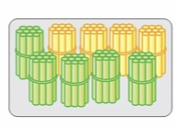
------------------
3.Ո՞ր թվերը կգրես սլաքներին համապատասխանող տեղերում:
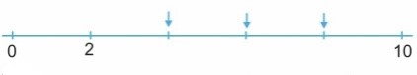

4․Ո՞ր թվերը կգրես դատարկ վանդակներում։

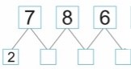

5. Ի՞նչ համեմատության նշան կդնես՝ < , =, > :
12 □ 12
17 □ 16

Հարցերին պատասխանելու կամ առաջադրանքները կատարելու համար սովորողը պետք է իմանա.
1. 1-ից 20 թվերի հերթականությունը
2. տասնյակներով հաշվել
3. 20-ի սահմաններում հաշվել առաջ՝ 2-ական
4. միանիշ թվերի կազմությունը
5․ համեմատության նշանների ճիշտ կիրառելիությունը

Հարցերին պատասխանելու կամ առաջադրանքները կատարելու համար սովորողը պետք է կարողանա.
1.թվերը դասավորել աճման կարգով
2. հաշվել տասնյակներով
3. 20-ի սահմաններում հաշվել առաջ 2-ական
4. գումարել և հանել 10-ի սահմաններում՝ հիշելով միանիշ թվերի կազմությունը
5․ համեմատել թվեր 20-ի սահմաններում

1-ից 20 թվերը 2/2 Թեմատիկ պլան

Հարցեր և առաջադրանքներ առարկայի չափորոշչային նվազագույն պահանջների կատարումը ստուգելու համար.
1.Քանի՞ տասնյակ և քանի՞ միավոր է պարունակում 14 թիվը, գրի՛ր՝ օգտվելով նկարից։
-----------------------------------------
2. Ո՞րն է 16-ից 4-ով մեծ թիվը, հաշվի՛ր՝ օգտվելով նկարից։
----------------------------------

3.Ո՞րն է 16-ից 4-ով փոքր թիվը, հաշվի՛ր՝ օգտվելով նկարից։
--------------------------------

4․Ո՞ր բաղադրիչն է անհայտ, լրացրու՛։

7 + 4 = 11
Գումարելի + = Գումար

5. Որքա՞ն մատիտ ունի Անին, լուծի՛ր խնդիրը՝ օգտվելով նկարից։
Լուծում
Պատ․՝----------------------
?
Հարցերին պատասխանելու կամ առաջադրանքները կատարելու համար սովորողը պետք է իմանա.
1. երկնիշ թվի կազմությունը
2. -ով մեծ թիվը գտնելու համար հարկավոր է գումարել
3. -ով փոքր թիվը գտնելու համար հարկավոր է հանել
4. գումարման գործողության բաղադրիչների անվանումները
5․ պարզ խնդիրներ լուծել գումարը գտնելու վերաբերյալ

Հարցերին պատասխանելու կամ առաջադրանքները կատարելու համար սովորողը պետք է կարողանա.
1. որոշել թիվը քանի տասնյակ և քանի միավոր է պարունակում
2. գտնել -ով մեծ թիվը
3. գտնել -ով փոքր թիվը
4. լրացնել գումարման գործողության անհայտ բաղադրիչի անվանումը
5․պարզ խնդիրներ լուծել գումարը գտնելու վերաբերյալ

21-ից 100 թվերը ։ Տասնյակներ Թեմատիկ պլան
Հարցեր և առաջադրանքներ առարկայի չափորոշչային նվազագույն պահանջների կատարումը ստուգելու համար.

1.Քանի՞ տասնյակ է պարունակում 50-ը ,գրի՛ր՝ օգտվելով նկարից։
50 հիսուն - □տասնյակ

2․Ո՞ր թվերը կգրես սլաքներին համապատասխանող տեղերում :
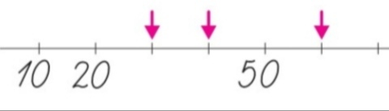

3․Ինչի՞ է հավասար 20 և 10 թվերի գումարը, հաշվի՛ր։
20 □ 10 = □□
4․ Ինչի՞ է հավասար 30 և 10 թվերի տարբերությունը, հաշվի՛ր։
30 □ 10 = □□
5․Քանի՞ սմ է 2 դմ -ը ,գրի՛ր։
2դմ= □□սմ
Հարցերին պատասխանելու կամ առաջադրանքները կատարելու համար սովորողը պետք է իմանա.
1.տրված կլոր տասնյակը քանի տասնյակ է պարունակում
2․ 100-ի սահմաններում հաշվել առաջ 10-ական
3․գումարել կլոր տասնյակներով
4․հանել կլոր տասնյակներով
5․որ 1դմ-ը հավասար է 10սմ-ի
Հարցերին պատասխանելու կամ առաջադրանքները կատարելու համար սովորողը պետք է կարողանա.

1․ գրել, թե քանի տասնյակ է պարունակում տրված կլոր տասնյակը
2․հաշվել ,գրել կլոր տասնյակներ՝ 100-ի սահմաններում
3․100-ի սահմաններում գումարել՝ կլոր տասնյակներով
4․20-ի սահմաններում հանել՝ կլոր տասնյակներով
5.դմ-ը վերածել սմ-ի

Երկնիշ թվերի անվանումները Թեմատիկ պլան
Հարցեր և առաջադրանքներ առարկայի չափորոշչային նվազագույն պահանջների կատարումը ստուգելու համար.
1․Քանի՞ տասնյակ կա ներկայացված խմբում, գրի՛ր։
-----------------------------

2․Քանի՞ տասնյակ և քանի՞ միավոր կա ներկայացված խմբում, գրի՛ր։

----------------------------

3․Ո՞ր թիվն է պարունակում 5 տասնյակ և 2 միավոր, ընդգծի՛ր։
26 , 52, 10
4․Ո՞ր երկնիշ թվի տեսքով կներկայացնես գումարը, գրի՛ր։
6տ․ + 7մ․ =
5․Ինչպե՞ս կշարունակես շարքը՝ կռահելով օրինաչափությունը։
0 , 10 , 20, 30 , ․․․ , ․․․

Հարցերին պատասխանելու կամ առաջադրանքները կատարելու համար սովորողը պետք է իմանա.

1․երկնիշ թվերի կազմությունը
2․երկնիշ թվերի կազմությունը
3․երկնիշ թվերի կազմությունը
4․գումարը ներկայացնել երկնիշ թվի տեսքով
5․կլոր տասնյակներով հաշվել

Հարցերին պատասխանելու կամ առաջադրանքները կատարելու համար սովորողը պետք է կարողանա.

1․որոշել խումբը քանի տասնյակ է պարունակում
2․որոշել խումբը քանի տասնյակ և քանի միավոր է պարունակում
3․որոշել , թե երկնիշ թիվը քանի տասնյակ և քանի միավոր է պարունակում
4․գումարը ներկայացնել երկնիշ թվի տեսքով
5․հաշվել, գրել կլոր տասնյակները

Տասնավոր և միավոր Թեմատիկ պլան
Հարցեր և առաջադրանքներ առարկայի չափորոշչային նվազագույն պահանջների կատարումը ստուգելու համար.
1.Ի՞նչ է ցույց տալիս 27-ի 2 թվանշանը, 7 թվանշանը, գրի՛ր՝ օգտվելով օրինակից։
5 6 2 7
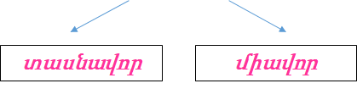

2. Ո՞ր երկնիշ թիվը կգրես դատարկ վանդակում։
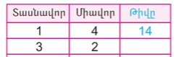

3.Ո՞րոնք են տրված թվի նախորդ և հաջորդ թվերը, լրացրու՛։
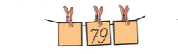

4․Ո՞ր կարգային գումարելիների գումարի տեսքով կներկայացնես 35-ը, գրի՛ր՝
օգտվելով օրինակից։

Օրինակ՝ 57 = 50 + 7
----------------

5. Ո՞րն է քսանչորս թվի տասնավորը, գրի՛ր թիվը և ընդգծի՛ր։

---------------------------
Հարցերին պատասխանելու կամ առաջադրանքները կատարելու համար սովորողը պետք է իմանա.
1. երկնիշ թվի դիրքային գրառման կարգերը ( միավոր, տասնավոր)
2. երկնիշ թվի կազմությունը
3. երկնիշ թվի նախորդ և հաջորդ թվերը
4. երկնիշ թվի կազմությունը
5․ երկնիշ թվի դիրքային գրառման կարգերը ( միավոր, տասնավոր)

Հարցերին պատասխանելու կամ առաջադրանքները կատարելու համար սովորողը պետք է կարողանա.
1.որոշել երկնիշ թվի տասնավորն ու միավորը
2. որոշել երկնիշ թիվը՝ ըստ տրված տասնավորի ու միավորի
3. որոշել երկնիշ թվի նախորդ և հաջորդ թվերը
4.ներկայացնել երկնիշ թվի կարգային գումարելիների գումարի տեսքով
5․որոշել երկնիշ թվի տասնավորը

Երկնիշ թվերի համեմատում Թեմատիկ պլան
Հարցեր և առաջադրանքներ առարկայի չափորոշչային նվազագույն պահանջների կատարումը ստուգելու համար.
1.Ի՞նչ համեմատության նշան կտեղադրես (>,<,=) աստղանիշի փոխարեն։
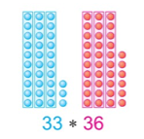
2. Ի՞նչ համեմատության նշան կտեղադրես (>,<,=) դատարկ վանդակում, օգտվի՛ր
քանոնից։

22 սմ □ 24 սմ

3.Ո՞ր առարկան կարող ես գնել, եթե ունես 40 դրամ, օղակի՛ր։

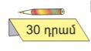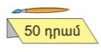

4․Ի՞նչ թիվ կտեղադրես աստղանիշի փոխարեն, որ ստանաս անհավասարություն։
37 > 3 *

5. Ո՞ր թվերն են գտնվում 56 և 60 թվերի միջև, լրացրու՛։
56, ․․․, ․․․ , ․․․, ․․․

Հարցերին պատասխանելու կամ առաջադրանքները կատարելու համար սովորողը պետք է իմանա.
1. համեմատության նշանների ճիշտ կիրառելիությունը՝ երկիշ թվերը համեմատելիս
2. համեմատության նշանների ճիշտ կիրառելիությունը՝ անվանական երկնիշ
թվերը համեմատելիս
3. պարզ խնդիրներ լուծել երկնիշ թվերը համեմատելու վերաբերյալ
4. համեմատության նշանների ճիշտ կիրառելիությունը
5․ երկնիշ թվերի հաշիվը՝ ճիշտ հաջորդականությամբ

Հարցերին պատասխանելու կամ առաջադրանքները կատարելու համար սովորողը պետք է կարողանա.
1․համեմատել երկնիշ թվերը
2. համեմատել անվանական երկնիշ թվերը
3. պարզ խնդիրներ լուծել երկնիշ թվերը համեմատելու վերաբերյալ
4. համեմատել երկնիշ թվերը՝ ճիշտ լրացնելով բաց թողնված թվանշանը
5․ որոշել բաց թողնված երկնիշ թվերը

Տարի Թեմատիկ պլան
Հարցեր և առաջադրանքներ առարկայի չափորոշչային նվազագույն պահանջների կատարումը ստուգելու համար.
- Որո՞նք են տարվա եղանակները, գրի՛ր՝ օգտվելով նկարներից։
ձմեռ գարուն ----------- ----------

2. Քանի՞ ամիս ունի տարին, օղակի՛ր։
10, 12, 15

3.Որո՞նք են ամռան ամիսները, շարունակի՛ր։ ։
հունիս, -----------, --------------

4․Ո՞րն է տարվա ամենակարճ ամիսը, ընդգծի՛ր։
հունվար, փետրվար, մարտ

5. Որքա՞ն է խխունջների միջև հեռավորությունը։

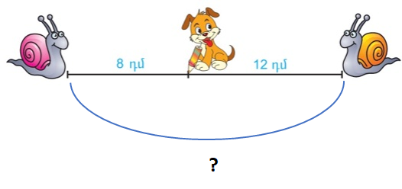
---------------------------------------------------------------

Հարցերին պատասխանելու կամ առաջադրանքները կատարելու համար սովորողը պետք է իմանա.
1. տարվա եղանակները
2. տարվա ամիսների քանակը
3. տարվա եղանակների ամիսները
4. տարվա ամենակարճ ամիսը
5․ պարզ խնդիրներ լուծել գումարը գտնելու վերաբերյալ

Հարցերին պատասխանելու կամ առաջադրանքները կատարելու համար սովորողը պետք է կարողանա.
1․տարբերել և գրել տարվա եղանակների անունները
2. որոշել տարվա ամիսների քանակը
3. թվարկել ամռան ամիսները
4. տրված ամիսներից ընտրել ամենակարճ ամիսը
5․ պարզ խնդիրներ լուծել գումարը գտնելու վերաբերյալ

Երկնիշ և միանիշ թվերի գումարում առանց կարգային անցումի
Թեմատիկ պլան
Հարցեր և առաջադրանքներ առարկայի չափորոշչային նվազագույն պահանջների կատարումը ստուգելու համար.
1․Ինչի՞ է հավասար 14 և 5 թվերի գումարը, հաշվի՛ր՝ օգտվելով նկարից։
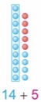 = □□
2.Ի՞նչ հավասարություն կկազմես՝ օգտվելով նկարից և օրինակից։

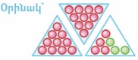
24 + 3 = 27 □□ + □ = □
3․ Ինչի՞ է հավասար արտահայտության արժեքը, հաշվի՛ր։

33 + 2 + 1 =

4․Որո՞նք են հավասար արտահայտությունները, միացրու՛ գծով։

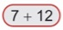

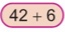
5․Ինչպե՞ս կդասավորես թվերը նվազման կարգով։

18, 41, 5, 24, 36

--------------------------------

Հարցերին պատասխանելու կամ առաջադրանքները կատարելու համար սովորողը պետք է իմանա.
1․երկնիշ և միանիշ թվեր գումարել
2․երկնիշ և միանիշ թվեր գումարել
3․երկնիշ և միանիշ թվեր գումարել
4․գումարման տեղափոխական հատկությունը
5․թվերը նվազման կարգով դասավորել

Հարցերին պատասխանելու կամ առաջադրանքները կատարելու համար սովորողը պետք է կարողանա.
1․երկնիշ և միանիշ թվեր գումարել
2․երկնիշ և միանիշ թվեր գումարել
3․գտնել արտահայտության արժեքը
4․ կիրառել գումարման տեղափոխական հատկությունը
5․դասավորել թվերը նվազման կարգով

Երկնիշ թվից միանիշ թվի հանում առանց կարգային անցման
Թեմատիկ պլան

Հարցեր և առաջադրանքներ առարկայի չափորոշչային նվազագույն պահանջների կատարումը ստուգելու համար.
1․Ինչի՞ է հավասար արտահայտության արժեքը, հաշվի՛ր՝ օգտվելով նկարից։
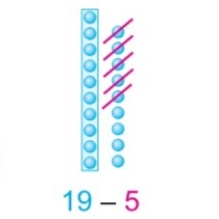
19 – 5= □□
2.Ի՞նչ հավասարություն կկազմես՝ օգտվելով նկարից և օրինակից։
Օրինակ՝
25 – 4 = 21 □□ – □ = □□

3․ Ո՞ր համեմատության նշանը (< , > ,=) կտեղադրես դատարկ վանդակում ։

50 + 5 □ 50 - 5

4․Ի՞նչ կգրես նախադասության մեջ բաց թողնված տեղում, գրի՛ր` ընտրելով համապատասխան բառը։
Անհայտ գումարելին գտնելու համար,
գումարից հանում ենք հայտնի -----------ն։

5․Ինչպե՞ս կգտնես անհայտ գումարելին ,գրի՛ր՝ օգտվելով օրինակից։
Օրինակ՝

3 + □ = 15 2 + □ = 17
15 - 3= 12

Ստուգում՝ 3+12=15
Պատ՝․ 12 ։

Հարցերին պատասխանելու կամ առաջադրանքները կատարելու համար սովորողը պետք է իմանա.
1․երկնիշ թվից միանիշ թիվ հանել
2․երկնիշ թվից միանիշ թիվ հանել
3․համեմատության նշանների ճիշտ կիրառումը ՝ արտահայտությունները համեմատելիս
4․անհայտ գումարելին գտնելու կանոնը
5․անհայտ գումարելին գտնել
Հարցերին պատասխանելու կամ առաջադրանքները կատարելու համար սովորողը պետք է կարողանա.
1․երկնիշ թվից միանիշ թիվ հանել
2․երկնիշ թվից միանիշ թիվ հանել
3․համեմատել արտահայտությունները
4․ անհայտ գումարելին գտնելու վերաբերյալ կանոնը ամբողջացնել
5․գտնել անհայտ գումարելին

Երկարության չափումը ։ Մետր Թեմատիկ պլան

Հարցեր և առաջադրանքներ առարկայի չափորոշչային նվազագույն պահանջների կատարումը ստուգելու համար.
1․Քանի՞ սմ է 1դմ-ը, գրի՛ր։
1դմ = □□սմ
2․Քանի՞ սմ է 1մ-ը,գրի՛ր՝ օգտվելով նկարից։
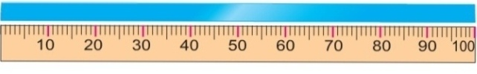
1մ = □□□սմ

3․Քանի՞ սմ է 4դմ-ը, գրի՛ր՝ իմանալով,որ 1դմ=10սմ։

4դմ= □□սմ
4․Ինչի՞ է հավասար գումարը, գրի՛ր՝ օգտվելով քանոնի նկարից։
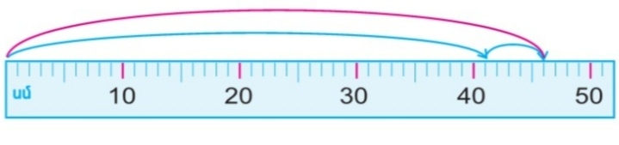
41սմ + 5սմ = □□սմ

5․Ի՞նչ թիվ կգրես դատարկ վանդակում՝հավասարությունը վերականգնելու համար,օգտվիր բանալի թվերից։
□- 7= 70
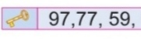

Հարցերին պատասխանելու կամ առաջադրանքները կատարելու համար սովորողը պետք է իմանա.
1․որ 1դմ-ը հավասար է 10սմ-ի
2․․որ 1մ-ը հավասար է 100սմ-ի
3․դմ-ը վերածել սմ-ի
4․գումարել անվանական թվեր
5․անհայտ նվազելին գտնել
Հարցերին պատասխանելու կամ առաջադրանքները կատարելու համար սովորողը պետք է կարողանա.
1․դմ-ը վերածել սմ-ի
2․մ-ը վերածել սմ-ի
3․դմ-ը վերածել սմ-ի
4․գումարել անվանական թվեր՝ օգտվելով քանոնից
5․անհայտ նվազելին գտնել՝ բանալի թվերի օգնությամբ

Երկնիշ և միանիշ թվերի գումարումն ու հանումը մինչև մոտակա կլոր թիվը
Թեմատիկ պլան
Հարցեր և առաջադրանքներ առարկայի չափորոշչային նվազագույն պահանջների կատարումը ստուգելու համար.
1․Ինչի՞ է հավասար 52 և 8 թվերի գումարը, հաշվի՛ր՝ օգտվելով նկարից։

52 + 8 = □□
2․Ի՞նչի է հավասար 52 և 2 թվերի տառբերությունըը, հաշվի՛ր՝ օգտվելով նկարից։

52 – 2 =□□

3․ Ինչի՞ է հավասար արտահայտության արժեքը, հաշվի՛ր օգտվելով օրինակից։
Օրինակ՝
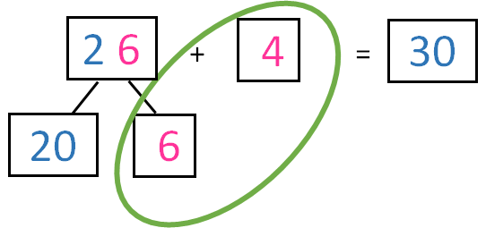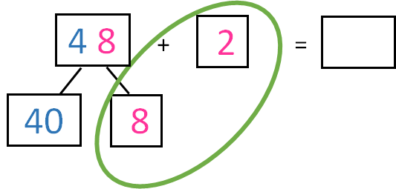

4․Ինչի՞ է հավասար արտահայտության արժեքը, հաշվի՛ր՝ օգտվելով օրինակից։
Օրինակ՝

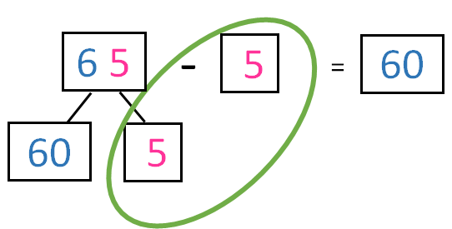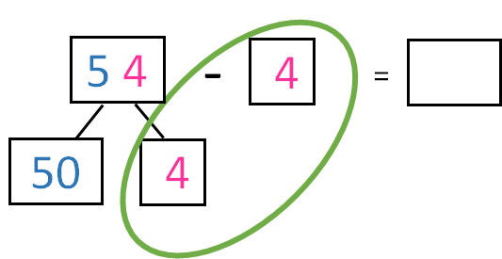
5․ Ինչի՞ է հավասար արտահայտության արժեքը, հաշվի՛ր։

47 + 3 + 5 =

Հարցերին պատասխանելու կամ առաջադրանքները կատարելու համար սովորողը պետք է իմանա.
1․երկնիշ թվին միանիշ թիվ գումարել մինչև մոտակա կլոր թիվը
2․երկնիշ թվից միանիշ թիվ հանել մինչև մոտակա կլոր թիվը
3․երկնիշ թվին միանիշ թիվ գումարել մինչև մոտակա կլոր թիվը
4․ երկնիշ թվից միանիշ թիվ հանել մինչև մոտակա կլոր թիվը
5․ արտահայտության արժեքը հաշվել

Հարցերին պատասխանելու կամ առաջադրանքները կատարելու համար սովորողը պետք է կարողանա.
1․երկնիշ թվին միանիշ թիվ գումարել մինչև մոտակա կլոր թիվը
2․երկնիշ թվից միանիշ թիվ հանել մինչև մոտակա կլոր թիվը
3․երկնիշ թվին միանիշ թիվ գումարել մինչև մոտակա կլոր թիվը
4․ երկնիշ թվից միանիշ թիվ հանել մինչև մոտակա կլոր թիվը
5․հաշվել արտահայտության արժեքը

Երկնիշ թվին տասնյակներ գումարելը և հանելը Թեմատիկ պլան

Հարցեր և առաջադրանքներ առարկայի չափորոշչային նվազագույն պահանջների կատարումը ստուգելու համար.
1․Ինչ՞ հավասարություն կկազմես՝ օգտվելով օրինակից և նկարից։
Օրինակ՝

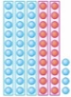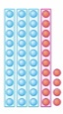

34 + 20 = 54 □□+□□=□□

2․Ի՞նչի է հավասար 35 և 20 թվերի գումարը, հաշվի՛ր՝ օգտվելով օրինակից։
Օրինակ
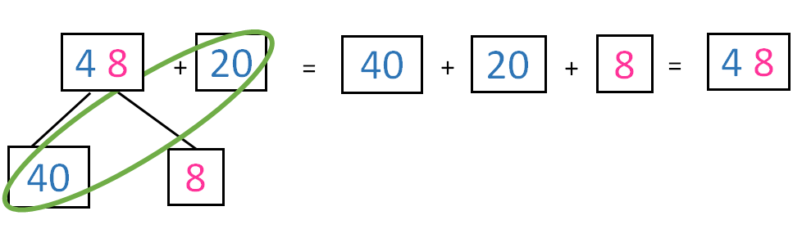

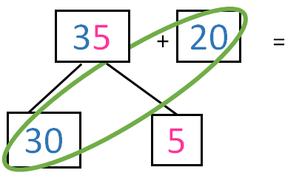

3․ Ինչ՞ հավասարություն կկազմես՝ օգտվելով օրինակից և նկարից։
Օրինակ՝

44 - 20 = 24 □□-□□=□□

4․ Քանի՞ լ ջուր մնաց, եթե բաքում եղած 55 լ ջրից ծաղիկները ջրելու համար օգտագործվեց 20 լ-ը։ Հաշվի՛ր՝ օգտվելով գծագրից։

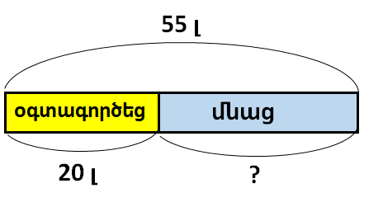

Լուծում

Պատ․՝ ---------------------------------
5․ Որքա՞ն է բեկյալի երկարությունը, եթե նրա կողմերն են 2 դմ 3 սմ և 2 դմ , հաշվի՛ր՝
օգտվելով օրինակից և գծագրից ։

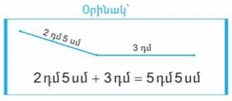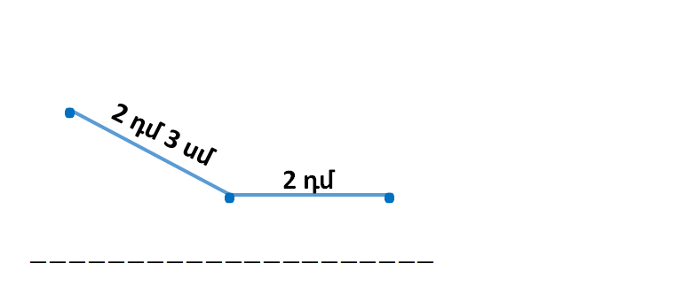

Հարցերին պատասխանելու կամ առաջադրանքները կատարելու համար սովորողը պետք է իմանա.
1․երկնիշ թվին տասնյակներ գումարել
2․երկնիշ թվին տասնյակներ գումարել
3․երկնիշ թվից տասնյակներ հանել
4․ պարզ խնդիրներ լուծել տարբերությունը գտնելու վերաբերյալ
5․ պարզ խնդիրներ լուծել բեկյալի երկարությունը գտնելու վերաբերյալ

Հարցերին պատասխանելու կամ առաջադրանքները կատարելու համար սովորողը պետք է կարողանա.
1․երկնիշ թվին տասնյակներ գումարել
2․երկնիշ թվին տասնյակներ գումարել
3․երկնիշ թվից տասնյակներ հանել
4․ պարզ խնդիրներ լուծել տարբերությունը գտնելու վերաբերյալ
5․ պարզ խնդիրներ լուծել բեկյալի երկարությունը գտնելու վերաբերյալ

Երկնիշ և միանիշ թվերի գումարումը Թեմատիկ պլան
Հարցեր և առաջադրանքներ առարկայի չափորոշչային նվազագույն պահանջների կատարումը ստուգելու համար.
1․Ինչ՞ հավասարություն կկազմես՝ օգտվելով օրինակից և նկարից։
Օրինակ՝

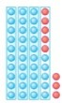

35 + 8 = 54 □□+□□=□□

2․Ինչի՞ է հավասար արտահայտության արժեքը, հաշվի՛ր օգտվելով օրինակից
և նկարից։
Օրինակ՝

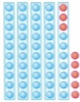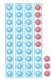

47 + 8 = 55 39 + 9 = □□
8 + 47 = 55 9 + 39 = □□

3․ Ինչի՞ է հավասար արտահայտության արժեքը, հաշվի՛ր օգտվելով օրինակից։
Օրինակ՝

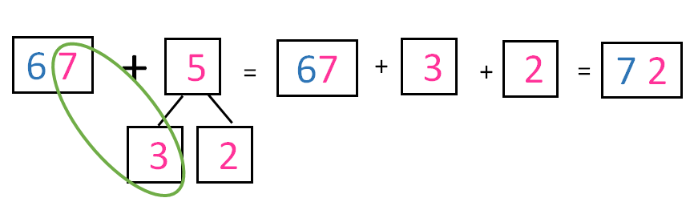
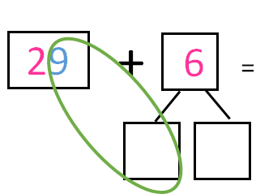

4․Քանի՞ դմ և քանի՞ սմ է պարունակում 27 սմ-ը, հաշվի՛ր օգտվելով օրինակից։
Օրինակ՝

36 սմ = 3 դմ 6 սմ 27 սմ = □ դմ □ սմ

5․ Ի՞նչ համեմատության նշան կտեղադրես (<,>,=) ։

27 + 4 □ 30

Հարցերին պատասխանելու կամ առաջադրանքները կատարելու համար սովորողը պետք է իմանա.
1․երկնիշ և միանիշ թվեր գումարել կարգային անցումով
2․գումարման տեղափոխական հատկությունը
3․երկնիշ և միանիշ թվեր գումարել կարգային անցումով
4․ որ 10 սմ-ը հավասար է 1 դմ-ի
5․ համեմատության նշանների ճիշտ կիրառելիությունը՝ արտահայտությունն ու
երկնիշ թիվը համեմատելիս
Հարցերին պատասխանելու կամ առաջադրանքները կատարելու համար սովորողը պետք է կարողանա.
1․երկնիշ և միանիշ թվեր գումարել կարգային անցումով
2․կիրառել գումարման տեղափոխական հատկությունը
3․երկնիշ և միանիշ թվեր գումարել կարգային անցումով
4․ երկնիշ թվից միանիշ թիվ հանել մինչև մոտակա կլոր թիվը
5․ վերածել սմ-ը դմ-ի և սմ-ի

Երկնիշ թվից միանիշ թվի հանումը Թեմատիկ պլան
Հարցեր և առաջադրանքներ առարկայի չափորոշչային նվազագույն պահանջների կատարումը ստուգելու համար.
1․Ինչ՞ հավասարություն կկազմես՝ օգտվելով օրինակից և նկարից։

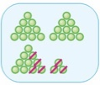 33 - 7 = 54 □□-□=□□

2․Ի՞նչի է հավասար արտահայտության արժեքը, հաշվի՛ր՝ օգտվելով օրինակից։
Օրինակ՝

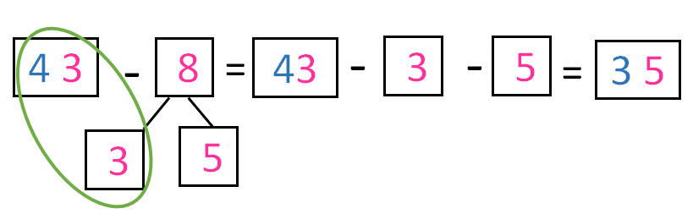
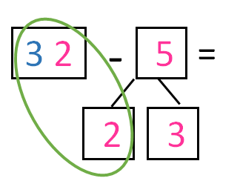

3․ Ինչի՞ է հավասար արտահայտության արժեքը, հաշվի՛ր։

56 + 4 + 7 =

4․ Ինչպե՞ս կգտնես անհայտ հանելին, հաշվի՛ր՝ օգտվելով օրինակից։
Օրինակ՝
14 – □ = 5 11 - □ = 3
14 – 5 = 9
Ստուգում՝ 14 – 9 =5
Պատ․՝ 9։

5․ Ինչպե՞ս կլուծես խնդիրը ըստ տրված համառոտագրության։
Խնդիր

Հայրիկ՝ 31 տարեկան
Մայրիկ՝ ? 3 տարով փոքր

Լուծում

Պատ․՝-----------------------------

Հարցերին պատասխանելու կամ առաջադրանքները կատարելու համար սովորողը պետք է իմանա.

1․երկնիշ թվից միանիշ թիվ հանել կարգային անցումով
2․երկնիշ թվից միանիշ թիվ հանել կարգային անցումով
3․100-ի սահմաններում գումարել
4․ անհայտ հանելին գտնել
5․ պարզ խնդիրներ լուծել՝կիրառելով հանում (-ով պակաս)
Հարցերին պատասխանելու կամ առաջադրանքները կատարելու համար սովորողը պետք է կարողանա.
1․երկնիշ թվից միանիշ թիվ հանել կարգային անցումով
2․երկնիշ թվից միանիշ թիվ հանել կարգային անցումով
3․գումարել 100-ի սահմաններում
4․գտնել անհայտ հանելին՝ օգտվելով օրինակից
5․ պարզ խնդիրներ լուծել ըստ տրված համառոտագրության՝կիրառելով հանում
(-ով պակաս)

Երկնիշ թվերի գումարումն ու հանումը առանց կարգային անցումի
Թեմատիկ պլան

Հարցեր և առաջադրանքներ առարկայի չափորոշչային նվազագույն պահանջների կատարումը ստուգելու համար.
1.Ի՞նչ հավասարություն կկազմես՝ օգտվելով նկարից և օրինակից։
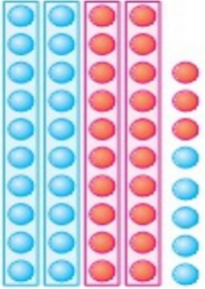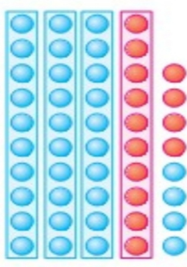
25 + 23 = 48 □□-□=□□
2․Ինչի՞ է հավասար արտահայտության արժեքը, հաշվի՛ր օգտվելով օրինակից։

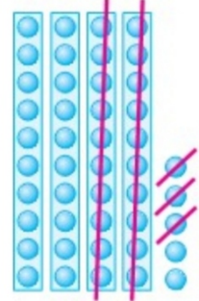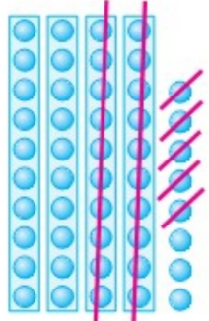
45 - 23 = 22 □□-□=□□

3․Ինչի՞ է հավասար արտահայտության արժեքը, հաշվի՛ր օգտվելով օրինակից։
Օրինակ՝
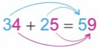 43 + 32 = □□
30 + 20 = 50
4 + 5 = 9
4. Ինչի՞ է հավասար արտահայտության արժեքը, հաշվի՛ր օգտվելով օրինակից։
Օրինակ՝
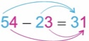 45 - 31 = □□
50 – 20 = 30
4 - 3 = 1

5․Որքա՞ն դրամ կա այստեղ , հաշվի՛ր և գրի՛ր թիվը։
□□
Հարցերին պատասխանելու կամ առաջադրանքները կատարելու համար սովորողը պետք է իմանա.

1.երկնիշ թվեր գումարել առանց կարգային անցումի
2․երկնիշ թվերը հանել առանց կարգային անցումի
3․երկնիշ թվեր գումարել առանց կարգային անցումի
5․բանավոր հաշվումներ կատարել 100-ի սահմաններում՝ կլոր տասնյակներով

.Հարցերին պատասխանելու կամ առաջադրանքները կատարելու համար սովորողը պետք է կարողանա.
1.երկնիշ թվեր գումարել առանց կարգային անցումի
2․երկնիշ թվեր հանել առանց կարգային անցումի
3․երկնիշ թվեր գումարել առանց կարգային անցումի
4․երկնիշ թվեր հանել առանց կարգային անցումի
5․բանավոր հաշվումներ կատարել 100-ի սահմաններում՝ կլոր տասնյակներով

Չափումներ Թեմատիկ պլան

Հարցեր և առաջադրանքներ առարկայի չափորոշչային նվազագույն պահանջների կատարումը ստուգելու համար.

1․Քանի՞ աստիճան է օդի ջերմաստիճանը , գրի՛ր՝ օգտվելով նկարից։
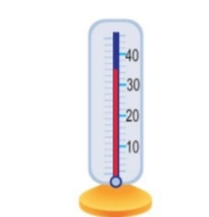
□□աստիճան
2․Քանի՞ լիտր ջուր կա տարայում , գրի՛ր՝ օգտվելով նկարից։
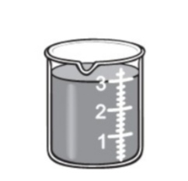
□լիտր
3․Քանի՞ կգ է կշռում ելակը, գրի՛ր՝ օգտվելով նկարից։
□կգ
4․Քանի՞ սմ է ժապավենի երկարությունը, գրի՛ր՝ օգտվելով նկարից։

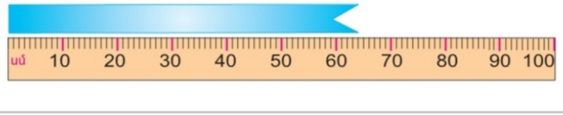
□□սմ
5․Քանի՞ կգ խնձոր կա 3 նույնպիսի արկղում , եթե գիտենք, որ մեկ արկղում կա 10 կգ խնձոր։
10 կգ
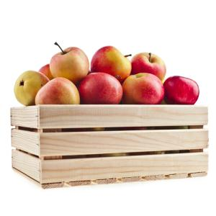
?

Լուծում

-------------------------------------
Պատ․՝------------------
Հարցերին պատասխանելու կամ առաջադրանքները կատարելու համար սովորողը պետք է իմանա.

1․որ օդի ջերմաստիճանի չափման միավորը աստիճանն է, չափման սարքը՝ ջերմաչափը
2․ որ հեղուկների չափման միավորը լիտրն է, չափման միջոցը՝ չափաբաժակը
3․որ զանգվածի չափման միավորը կգ-ն է ,սարքը՝ կշեռքը
4․որ երկարության չափման միավորը սմ-ն է, չափման միջոցը՝քանոնը
5․լուծել պարզ խնդիր՝ զանգվածը գտնելու վերաբերյալ

.Հարցերին պատասխանելու կամ առաջադրանքները կատարելու համար սովորողը պետք է կարողանա․
1․ որոշել օդի ջերմաստիճանը՝օգտվելով սարքի նկարից
2․որոշել հեղուկի չափը՝ օգտվելով չափաբաժակի նկարից
3․որոշել ելակի զանգվածը՝օգտվելով սարքի նկարից
4․ որոշել ժապավենի երկարությունը՝օգտվելով քանոնի նկարից
5․լուծել պարզ խնդիր՝ զանգվածը գտնելու վերաբերյալ

Երկնիշ թվերի գումարումը կարգային անցումով Թեմատիկ պլան
Հարցեր և առաջադրանքներ առարկայի չափորոշչային նվազագույն պահանջների կատարումը ստուգելու համար.
1․Ի՞նչ հավասարություն կկազմես՝ նկարին համապատասխան, գրի՛ր՝ օգտվելով օրինակից։
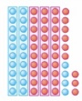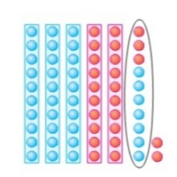
24 + 39 = 63 □□+□=□□

2․Ինչի՞ է հավասար արտահայտության արժեքը, հաշվի՛ր՝ օգտվելով օրինակից։
Օրինակ՝
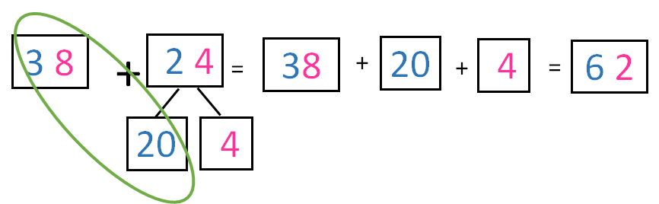
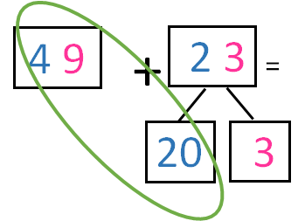

3․Ինչի՞է հավասար 5սմ կողմով քառակուսու կողմերի երկարությունների գումարը, գրի՛ր՝ օգտվելով գծագրից
5սմ Լուծում
————————————

Պատ՝․—————

4․Ինչպես կներկայացնես տասնյակներից մեկը միավորի տեսքով, գրի՛ր՝ օգտվելով օրինակից։
Օրինակ՝
70 = 6տ․ + 10մ․ 60 = □տ․ + □□ մ․

Հարցերին պատասխանելու կամ առաջադրանքները կատարելու համար սովորողը պետք է իմանա.
1․երկնիշ թվին երկնիշ թիվ գումարել կարգային անցումով
2․ երկնիշ թվին երկնիշ թիվ գումարել կարգային անցումով
3․ քառակուսու պարագիծը գտնել
4․ 1 տասնյակը 10 միավոր է

.Հարցերին պատասխանելու կամ առաջադրանքները կատարելու համար սովորողը պետք է կարողանա․
1․երկնիշ թվին երկնիշ թիվ գումարել կարգային անցումով
2․ երկնիշ թվին երկնիշ թիվ գումարել կարգային անցումով
3․գտնել քառակուսու պարագիծը
4․ներկայացնել միավորի տեսքով՝ կլոր տասնյակի տասնյակներից մեկը

Երկնիշ թվերի հանումը կարգային անցումով Թեմատիկ պլան
Հարցեր և առաջադրանքներ առարկայի չափորոշչային նվազագույն պահանջների կատարումը ստուգելու համար.
1․Ի՞նչ հավասարություն կկազմես՝ նկարին համապատասխան, գրի՛ր՝ օգտվելով օրինակից։
Օրինակ՝

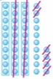
44 – 26 = 18 □□-□□ =□□
2․Ինչի՞ է հավասար արտահայտության արժեքը, հաշվի՛ր՝ օգտվելով օրինակից։
Օրինակ՝

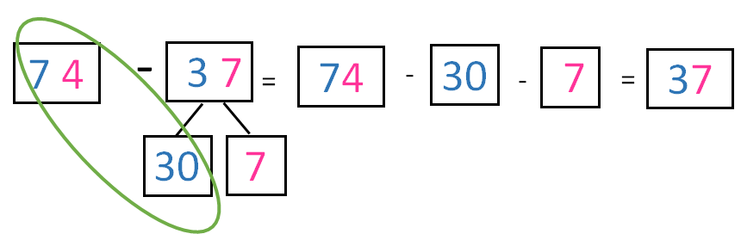
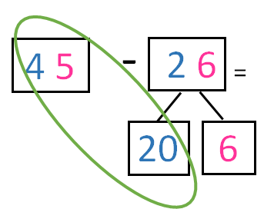

3․Ինչի՞է հավասար 5սմ կողմով քառակուսու կողմերի երկարությունների գումարը, գրի՛ր՝ օգտվելով գծագրից
5սմ Լուծում
————————————

Պատ՝․—————

4․Ինչպես կներկայացնես տասնյակներից մեկը միավորի տեսքով, գրի՛ր՝ օգտվելով օրինակից։
Օրինակ՝
70 = 6տ․ + 10մ․ 60 = □տ․ + □□մ․

Հարցերին պատասխանելու կամ առաջադրանքները կատարելու համար սովորողը պետք է իմանա.
1․երկնիշ թվին երկնիշ թիվ գումարել կարգային անցումով
2․ երկնիշ թվին երկնիշ թիվ գումարել կարգային անցումով
3․ քառակուսու պարագիծը գտնել
4․ 1 տասնյակը 10 միավոր է

.Հարցերին պատասխանելու կամ առաջադրանքները կատարելու համար սովորողը պետք է կարողանա․
1․երկնիշ թվին երկնիշ թիվ գումարել կարգային անցումով՝ նկարից օգտվելով
2․երկնիշ թվին երկնիշ թիվ գումարել կարգային անցումով՝օրինակից օգտվելով
3․գտնել քառակուսու պարագիծը
4․ներկայացնել միավորի տեսքով՝ կլոր տասնյակի տասնյակներից մեկը

Երկնիշ թվերի գումարումն ու հանումը սյունակով Թեմատիկ պլան
Հարցեր և առաջադրանքներ առարկայի չափորոշչային նվազագույն պահանջների կատարումը ստուգելու համար.
1․Ինչի՞ է հավասար երկնիշ թվերի գումարը , գրի՛ր սյունակով՝ օգտվելով օրինակից։
Օրինակ՝

7 4 6 5
+ +
2 3 3 2
------ ------
9 7

2․Ինչի՞ է հավասար երկնիշ թվերի տարբերությունը , գրի՛ր՝ օգտվելով օրինակից։
Օրինակ՝

6 8 7 6
- -
4 3 3 2
------ ------
2 5

3․Ինչի՞ է հավասար եռանկյան պարագիծը, գրի՛ր։

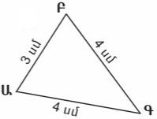

Լուծում

------------------------------

Պատ․՝ ------------------------------

4․Ինչի՞ է հավասար երկնիշ թվերի գումարը, գրի՛ր սյունակով՝ օգտվելով օրինակից։
Օրինակ՝

1
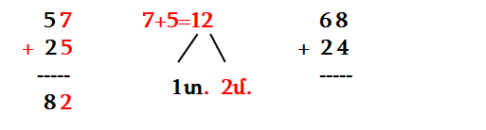
5․Ինչի՞ է հավասար երկնիշ թվերի տարբերությունը , գրի՛ր սյունակով։
Օրինակ՝

5 10
6՝ 3 13-4=9 5՝ 2
- -
2 4 3 4
-------- -------
3 9

Հարցերին պատասխանելու կամ առաջադրանքները կատարելու համար սովորողը պետք է իմանա.
1․ երկնիշ թվեր գումարել սյունակով՝ առանց կարգային անցումի
2․երկնիշ թվեր հանել սյունակով՝ առանց կարգային անցումի
3․որ եռանկյան պարագիծը գտնելու համար, պետք է 3 կողմերի երկարությունները գումարել
4․ երկնիշ թվեր գումարել սյունակով՝ կարգային անցումով
5․երկնիշ թվեր հանել սյունակով՝ կարգային անցումով

Հարցերին պատասխանելու կամ առաջադրանքները կատարելու համար սովորողը պետք է կարողանա․
1․սյունակով գումարել երկնիշ թվեր առանց կարգային անցումի
2․հանել սյունակով երկնիշ թվեր առանց կարգային անցումի
3․հաշվել եռանկյան պարագիծը
4․սյունակով գումարել երկնիշ թվեր կարգային անցումով
5․սյունակով հանել երկնիշ թվեր կարգային անցումով

Արտադրյալ Թեմատիկ պլան
Հարցեր և առաջադրանքներ առարկայի չափորոշչային նվազագույն պահանջների կատարումը ստուգելու համար.

1․Ինչո՞վ կփոխարինես հավասար գումարելիների գումարը , տեղադրի՛ր գործողության նշանը՝օգտվելով օրինակից։
Օրինակ՝
2 + 2 + 2 + 2 + 2 + 2 = 6 • 2 3 + 3 + 3 + 3 + 3 = 5 □ 3

2. Ո՞րն է արտահայտության արժեքը , գրի՛ր՝ օգտվելով օրինակից և նկարից:
Օրինակ՝
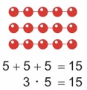 3 + 3 + 3 + 3 =
3 • □=
3.Ինչպե՞ս արտադրյալը կներկայացնես հավասար գումարելիների գումարի տեսքով ,գրի՛ր և հաշվի՛ր արժեքը՝ օգտվելով օրինակից։
Օրինակ՝
4 • 10 = 10 + 10 + 10 + 10 = 40 5 • 10=
4․Ի՞նչ հավասարություն կկազմես, գրի՛ր և հաշվի՛ր արժեքը՝ օգտվելով նկարից և օրինակից։

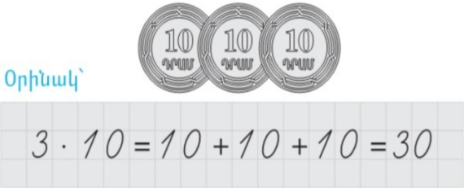

-------------------------------
5․ Ի՞նչ երկու արտադրյալ կկազմես նկարին , որոնց արժեքները իրար հավասար են,գրիր՝օգտվելով նկարից։

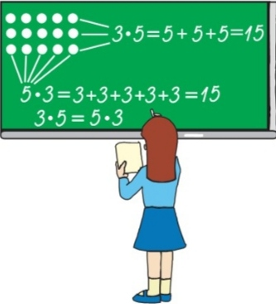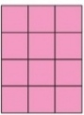
4 • □= 3 • □
Հարցերին պատասխանելու կամ առաջադրանքները կատարելու համար սովորողը պետք է իմանա.

1․որ հավասար գումարելիների գումարը կարելի է փոխարինել արտադրյալով
2․որ հավասար գումարելիների գումարը կարելի է փոխարինել արտադրյալով
3․որ արտադրյալը կարելի է ներկայացնել հավասար գումարելիների գումարի տեսքով
4․․որ արտադրյալը կարելի է ներկայացնել հավասար գումարելիների գումարի տեսքով
5․որ արտադրիչների տեղերը փոխելիս, արտադրյալը չի փոխվում
Հարցերին պատասխանելու կամ առաջադրանքները կատարելու համար սովորողը պետք է կարողանա․

1․ հավասար գումարելիների գումարը փոխարինել արտադրյալով
2․ հավասար գումարելիների գումարը փոխարինել արտադրյալով
3․արտադրյալը ներկայացնել հավասար գումարելիների գումարի տեսքով
4․արտադրյալը ներկայացնել հավասար գումարելիների գումարի տեսքով
5․կիրառել բազմապատկման տեղափոխական օրենքը

Բաժանում Թեմատիկ պլան
1․Քանի՞ հավասար մասի է բաժանված 8-ը, գրի՛ր՝ օգտվելով նկարից և օրինակից։

8 : 4 = 2 8 ։ □ = □

2.Ի՞նչ հավասարություն կկազմես ըստ նկարի , գրի՛ր։
12 ։ □ = □
3․Ի՞նչ թիվ կգրես դատարկ վանդակում , կատարի՛ր գործողությունը՝ օգտվելով գծապատկերից և օրինակից։

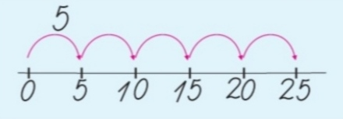
Օրինակ՝
1• 5 = 5 2 • 5= □
3 • 5= □
4.Ինչպե՞ս կվերականգնես հավասարությունը՝ օգտվելով բանալի թվերից։
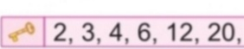
2 • □ = 6
□ • 5= 10
5․Ո՞ր թվերն են 2-ի պատիկները, շրջագծի՛ր։
2 , 3, 4 , 5 , 6
Հարցերին պատասխանելու կամ առաջադրանքները կատարելու համար
սովորողը պետք է իմանա.
1․թիվը բաժանել հավասար մասերի
2. ինչ է հավասարությունը
3․որ բազմապատկել նշանակում է գտնել պատիկները
4․ինչպես գտնել անհայտ բաղադրիչը
5․տրված թվի մի քանի պատիկներ
Հարցերին պատասխանելու կամ առաջադրանքները կատարելու համար
սովորողը պետք է կարողանա.
1. 8-ը բաժանել 2-ի , 4-ի նկարի օգնությամբ
2․կազմել հավասարություն ըստ նկարի
3․կատարել բազմապատկում՝ օգտվելով գծապատկերից
4․վերականգնել հավասարությունը՝օգտվելով բանալի թվերից
5․գրել 2-ի մի քանի պատիկներ

Բաժանարար, պատիկ Թեմատիկ պլան
Հարցեր և առաջադրանքներ առարկայի չափորոշչային նվազագույն պահանջների
կատարումը ստուգելու համար.
1.Քանի՞ երկուական շրջաններ կան ներկայացված խմբում , արդյունքը ներկայացրու՛ քանորդի տեսքով՝ օգտվելով օրինակից։
Օրինակ՝
6 ։ 2 = 3 8 ։ □ = □
10-ը 2-ի 5 պատիկն է 8-ը 2-ի □ պատիկն է

2․9-ը 3-ի քանի՞ պատիկն է , գրի՛ր՝ օգտվելով օրինակից։
Օրինակ՝
6-ը՝ 3-ի 😃😃😃 😃😃😃 2 պատիկն է։
9-ը ՝3-ի 😃😃😃 😃😃😃 😃😃 □ պատիկն է։

3.Ինչի՞ է հավասար 2 անգամ 4-ը,գրի՛ր՝ օգտվելով նկարից։

🤔🤔🤔🤔 🤔🤔🤔🤔
2• 4 = □
4․ Ինչպե՞ս կլրացնես նախադասությունները, ընտրի՛ր համապատասխան բառերը
( պատիկ , բաժանարար ) և գրի՛ր։

4 • 2= 8 8-ը 2-ի քառա ------------- է։
8 ։ 2= 4 2-ը 8-ի ------------------- է ։

5.Որքա՞ն դրամ պետք է վճարել 4 դրոշի համար , եթե 1 դրոշն արժե 20 դրամ , գրի՛ր՝ օգտվելով նկարից։
20դր․
🚩 🚩 🚩 🚩
?
Լուծում

-------------------------------------
Պատ․՝ ------------------------------

Հարցերին պատասխանելու կամ առաջադրանքները կատարելու համար
սովորողը պետք է իմանա.
1․ինչ է պատիկը ,կապը բաժանարարի հետ
2․ տրված թվի 2-3 պատիկ
3․բազմապատկման գործողության իմաստը
4․ և տարբերակի թվի բաժանարարն ու պատիկը
5․պարզ խնդիր լուծել արտադրյալը գտնելու վերաբերյալ

Հարցերին պատասխանելու կամ առաջադրանքները կատարելու համար
սովորողը պետք է կարողանա.
1․կարողանա արդյունքը ներկայացնել քանորդի տեսքով՝ երկուական շրջագծելով
տրված խումբը
2․գրել 3-ի 2-3 պատիկ
3․օգտվելով նկարից՝ գտնել արտադրյալը
4․տարբերակել բաժանարարն ու պատիկը
5․լուծել պարզ խնդիր արտադրյալը գտնելու վերաբերյ

2-ի բազմապատկում։ Բաժանում 2-ի Թեմատիկ պլան
Հարցեր և առաջադրանքներ առարկայի չափորոշչային նվազագույն պահանջների
կատարումը ստուգելու համար.
1.Որո՞նք են 2-ի պատիկներ , շրջագծի՛ր։
2 , 5 , 4 , 7 , 8
2.Ինչո՞վ կփոխարինես հավասար գումարելիների գումարը, գրի՛ր։
2 + 2 + 2 + 2 = □ × □
3.Ինչպե՞ս կվերականգնես հավասարությունը՝ օգտվելով աղյուսակից։
□ × 2 = 8 □ : 2= 5
4.Քանի՞ սմ է ԱԲ հատվածի երկարությունը , եթե կարկինի բացվածքը 2սմ է։

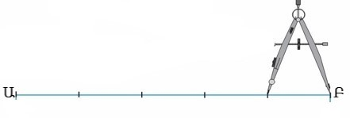
□ × 2 =

5.Ի՞նչ թիվ կավելացնես, գրի՛ր հաջորդ զույգ թիվը։
2 , 4 , 6 , □

Հարցերին պատասխանելու կամ առաջադրանքները կատարելու համար
սովորողը պետք է իմանա․
1․2-ի պատիկները
2․որ հավասար գումարելիների գումարը կարող ենք փոխարինել արտադրյալով
3․2-ի բազմապատկման և բաժանման աղյուսակը
4․պարզ խնդիր լուծել արտադրյալի վերաբերյալ
5․2-ի պատիկները զույգ թվեր են

Հարցերին պատասխանելու կամ առաջադրանքները կատարելու համար
սովորողը պետք է կարողանա.
1․գրել 2-ի պատիկները
2․ վերածել հավասար գումարելիների գումարը արտադրյալի
3․բազմապատկել և բաժանել 2-ի՝ օգտվելով աղյուսակից
4․լուծել պարզ խնդիր արտադրյալի վերաբերյալ
5․որոշել զույգ թվերը

Զույգ և կենտ թվեր Թեմատիկ պլան
Հարցեր և առաջադրանքներ առարկայի չափորոշչային նվազագույն պահանջների կատարումը ստուգելու համար.
1.Ո՞ր թվերն են զույգ, նշի՛ր։
1 , 2 , 3 , 4 , 5 , 6 , 7 , 8 , 9 , 10
2․.Ո՞ր թվերն են կենտ , նշի՛ր։
1 , 2 , 3 , 4 , 5 , 6 , 7 , 8 , 9 , 10

3․Ո՞ր գույնի ճուտիկների թիվն է զույգ, նշի՛ր։

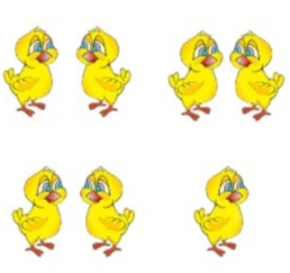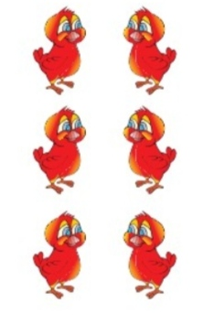
□ Դեղին □ Նարնջագույն

4․Ո՞ր 3 հավասար գումարելիների գումարով կներկայացնես 6 թիվը` օգտվելով նկարից։
😄😄 😄😄 😄😄
6 = □+ □+ □

Հարցերին պատասխանելու կամ առաջադրանքները կատարելու համար
սովորողը պետք է իմանա.
1․զույգ թվեր՝ 2,4,6,8,10
2․կենտ թվեր՝ 1,3,5,7,9
3․զույգ թվերը կարելի է որոշել խմբեր կազմելով (2-ական)
4․զույգ թիվը կարելի է ներկայացնել հավասար գումարելիների գումարով
Հարցերին պատասխանելու կամ առաջադրանքները կատարելու համար
սովորողը պետք է կարողանա.
1․գրել զույգ թվերը ( 1-10)
2․գրել կենտ թվերը (1-10)
3․որոշել զույգն ու կենտը՝ կազմելով խմբեր ( 2-ական )
4․տրված թիվը ներկայացնել հավասար գումարելիների գումարի տեսքով։

Գործողությունների կատարման կարգը Թեմատիկ պլան
Հարցեր և առաջադրանքներ առարկայի չափորոշչային նվազագույն պահանջների կատարումը ստուգելու համար.

1.Ո՞ր գործողությունն են կատարում առաջինը, ընդգծի՛ր։
20 + 6 × 2
2. Ո՞րն է գործողությունների կատարման հերթականությունը, նշի՛ր և հաշվի՛ր․
□ □
8 × 2 - 3 =
1)
2)
3.Ո՞ր թվերն են զույգ, ընդգծի՛ր ՝ օգտվելով 2-ի բազմապատկման աղյուսակից։
1, 5 , 6 , 10 , 7 , 2
4․Քանի՞ դմ է 14 դմ - 2 դմ։
14 դմ - 2 դմ = □ դմ
5. Որո՞նք են աշնան ամիսները, նշի՛ր աղյուսակում։
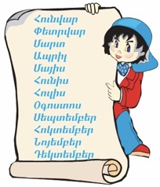
Հարցերին պատասխանելու կամ առաջադրանքները կատարելու համար սովորողը պետք է իմանա.
1. գործողությունների կատարման կարգը
2. գործողությունների կատարման կարգը
3. որ զույգ թվերը 2-ի պատիկներ են
4. անվանական թվեր գումարել և հանել
5․ աշնան ամիսներ

Հարցերին պատասխանելու կամ առաջադրանքները կատարելու համար սովորողը պետք է կարողանա.
1.նշել գործողությունների կատարման կարգը
2. նշել գործողությունների կատարման կարգը և հաշվել արտահայտության արժեքը
3. նշել զույգ թվերը
4. գումարել և հանել անվանական թվեր
5․ առանձնացնել աշնան ամիսները

3-ի բազմապատկում: Բաժանում 3-ի Թեմատիկ պլան
Հարցեր և առաջադրանքներ առարկայի չափորոշչային նվազագույն պահանջների կատարումը ստուգելու համար.
1.Որո՞նք են 3-ի պատիկները, օղակի՛ր՝ 3 , 7 , 6 , 10։
2.Ինչո՞վ կփոխարինես հավասար գումարելիների գումարը,գրի՛ր։
3 + 3 + 3 + 3 = □ × □
3.Ինչպե՞ս կվերականգնես հավասարությունը՝ օգտվելով աղյուսակից։
□ × 3= 24 21 ։ □=7
4.Ո՞րն է արտահայտության արժեքը, հաշվի՛ր՝ օգտվելով աղյուսակից։
□ □
5 × 3 + 10 =
1)
2)
5. Ինչի ՞ է հավասար 3 և 6 թվերի արտադրյալը։
-----------------------
Հարցերին պատասխանելու կամ առաջադրանքները կատարելու համար սովորողը պետք է իմանա.
1. 3 -ի պատիկներ (2-3)
2. որ հավասար գումարելիների գումարը կարող ենք փոխարինել արտադրյալով
3. 3-ի բազմապատկման և բաժանման աղյուսակը
4. գործողությունների կատարման կարգը
5․որ արտադրյալը գտնելու համար բազմապատկման գործողություն են կատարում

Հարցերին պատասխանելու կամ առաջադրանքները կատարելու համար սովորողը պետք է կարողանա.
1. գրել 3-ի պատիկները
2. վերածել հավասար գումարելիների գումարը արտադրյալի
3. օգտվել 3-ի բազմապատկման և բաժանման աղյուսակից
4.որոշել գործողությունների կատարման կարգը և գտնել արտահայտության արժեքը
5․ գտնել արտադրյալը՝ օգտվելով աղյուսակից
4-ի բազմապատկում: Բաժանում 4-ի 2/1 Թեմատիկ պլան
Հարցեր և առաջադրանքներ առարկայի չափորոշչային նվազագույն պահանջների կատարումը ստուգելու համար.

1.Որո՞նք են 4-ի պատիկները, օղակի՛ր։

4 , 6 , 8 , 9
2.Ինչո՞վ կփոխարինես հավասար գումարելիների գումարը, գրի՛ր։

4 + 4 = □ × □
4 + 4 + 4 = □ × □

3.Ի՞նչ գործողություն ենք կատարում թիվը մի քանի անգամ մեծացնելու համար,գրի՛ր։

-------------------------
4.Ի՞նչ գործողություն ենք կատարում թիվը մի քանի անգամ փոքրացնելու համար, գրի՛ր։

--------------------------

Հարցերին պատասխանելու կամ առաջադրանքները կատարելու համար սովորողը պետք է իմանա.

1. 4-ի պատիկները (2-3)
2. որ հավասար գումարելիների գումարը կարող ենք փոխարինել արտադրյալով
3. որ թիվը մի քանի անգամ մեծացնելու համար բազմապատկում են
4. որ թիվը մի քանի անգամ փոքրացնելու համար բաժանում են

Հարցերին պատասխանելու կամ առաջադրանքները կատարելու համար սովորողը պետք է կարողանա.

1. գրել 4-ի մի քանի պատիկ
2.հավասար գումարելիների գումարը վերածել արտադրյալի
3. տրված թիվը մի քանի անգամ մեծացնել
4․տրված թիվը մի քանի անգամ փոքրացնել

4-ի բազմապատկում: Բաժանում 4-ի 2/2
Հարցեր և առաջադրանքներ առարկայի չափորոշչային նվազագույն պահանջների կատարումը ստուգելու համար.

1․Որո՞նք են բազմապատկման գործողության բաղադրիչները, լրացրու՛։

արտադրիչ, արտադրիչ, ․․․․

2․Որո՞նք են բաժանման գործողության բաղադրիչները,լրացրու՛։
բաժանելի, բաժանարար, ․․․․
3․Ի՞նչ ենք անում քառակուսու պարագիծը հաշվելու համար, գրի՛ր․
Բոլոր կողմերի երկարությունները -------------- են։
4․Ինչի՞ է հավասար 2սմ կողմով քառակուսու պարագիծը, գրի՛ր՝օգտվելով գծագրից։
2սմ Լուծում
-------------------------------------
Պատ․՝------------------
Հարցերին պատասխանելու կամ առաջադրանքները կատարելու համար սովորողը պետք է իմանա.
1․ բազմապատկման գործողության բաղադրիչների անվանումները
2․բաժանման գործողության բաղադրիչների անվանումները
3․որ քառակուսու պարագիծը հաշվելու համար բոլոր կողմերի երկարությունները գումարում են
4․քառակուսու պարագիծը գտնելու կանոնը ( a+a+a+a=4•a)
Հարցերին պատասխանելու կամ առաջադրանքները կատարելու համար սովորողը պետք է կարողան
1․ գրել բազմապատկման գործողության բաց թողնված բաղադրիչի անվանումը
2․ գրել բաժանման գործողության բաց թողնված բաղադրիչի անվանումը
3․գրել քառակուսու պարագիծը գտնելու կանոնի մեջ բաց թողնված թվաբանական գործողությունը
4․գտնել քառակուսու պարագիծը
5-ի բազմապատկում: Բաժանում 5-ի 2/1 Թեմատիկ պլան
Հարցեր և առաջադրանքներ առարկայի չափորոշչային նվազագույն պահանջների կատարումը ստուգելու համար.
1․Որո՞նք են 5-ի պատիկները, նշի՛ր։

6 , 5 , 8 , 10 , 15
2․Ինչո՞վ կփոխարինես հավասար գումարելիների գումարը,օղակի՛ր։
× , + , - , ։
3․Ո՞րն է արտահայտության արժեքը, հաշվի՛ր օգտվելով բազմապատկման և
բաժանման աղյուսակից։
3 × 5 =, 1 0 ։ 5 =
4․Որքա՞ն սմ է 1դմ-ը։
1դմ = * սմ
Հարցերին պատասխանելու կամ առաջադրանքները կատարելու համար սովորողը պետք է իմանա.
1․ 5-ի պատիկները (1-2)
2․ որ հավասար գումարելիների գումարը կարելի է փոխարինել արտադրյալով
3․5-ի բազմապատկման և բաժանման աղյուսակները
4․ որ 1դմ-ը հավասար է 10 սմ-ի
Հարցերին պատասխանելու կամ առաջադրանքները կատարելու համար սովորողը պետք է կարողանա․
1․ գրել 5-ի մի քանի պատիկ
2.որոշել այն գործողությունը, որով կարելի է փոխարինել հավասար գումարելիների գումարը
3․ հաշվել քանորդն ու արտադրյալը՝ օգտվելով 5-ի բազմապատկման և բաժանման աղյուսակներից
4․դմ-ը վերածել սմ-ի

5-ի բազմապատկում: Բաժանում 5-ի 2/2
Հարցեր և առաջադրանքներ առարկայի չափորոշչային նվազագույն պահանջների կատարումը ստուգելու համար.

1․Ո՞րն է գործողությունների կատարման հերթականությունը, նշի՛ր և հաշվ՛իր։
□ □
2 × 5 - 9 =
2․Ո՞րն է անհայտ արտադրիչը, գտի՛ր՝ օգտվելով բազմապատկման աղյուսակից։
3 × □ =
3․Ո՞րն է անհայտ բաժանելին, գտի՛ր օգտվելով բաժանման աղյուսակից։
□ ։ 5 =
4.Քանի՞ մետր հեռավորություն կանցնի կենգուրուն, եթե նրա մեկ ցատկի երկարությունը 3մ է,գրի՛ր՝ օգտվելով գծապատկերից։

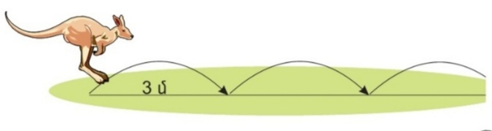
Լուծում

-----------------------------------
Պատ․՝------------------
Հարցերին պատասխանելու կամ առաջադրանքները կատարելու համար սովորողը պետք է իմանա.

- գործողությունների կատարման կարգը
- ինչպես են գտնում անհայտ արտադրիչը
- ինչպես են գտնում անհայտ բաժանելին
- պարզ խնդիր լուծել արտադրյալը գտնելու վերաբերյալ
Հարցերին պատասխանելու կամ առաջադրանքները կատարելու համար սովորողը պետք է կարողանա.

- հաշվել արտահայտության արժեքը՝ կիրառելով գործողությունների կատարման կարգը
- գտնել անհայտ արտադրիչը՝ օգտվելով աղյուսակից
- գտնել ամհայտ բաժանելին՝ օգտվելով աղյուսակից
- լուծել պարզ խնդիր արտադրյալը գտնելու վերաբերյալ
Փակագծերով արտահայտություններ 2/1 Թեմատիկ պլան
Հարցեր և առաջադրանքներ առարկայի չափորոշչային նվազագույն պահանջների կատարումը ստուգելու համար.

1.Ո՞րն է գործողությունների կատարման հերթականությունը, նշի՛ր և հաշվի՛ր։
□ □
2×5 + 10 =
2.Ո՞ր գործողություններն են կատարում առաջինը, նշի՛ր։
□ □
(20 -10) × 2=
3.Քանի՞դրամ ունի Արան, կազմի՛ր արտադրյալը, հաշվի՛ր արժեքը։
?
□ × 10 = □

Հարցերին պատասխանելու կամ առաջադրանքները կատարելու համար սովորողը պետք է իմանա.

1․ գործողությունների կատարման կարգը
2․ գործողությունների կատարման կարգը՝ փակագծերի առկայության դեպքում
3․ պարզ խնդիր լուծել արտադրյալ գտնելու վերաբերյալ

Հարցերին պատասխանելու կամ առաջադրանքները կատարելու համար սովորողը պետք է կարողանա.
1․ հաշվել արտահայտության արժեքը՝ կիրառելով գործողությունների կատարման կարգը
2․ որոշել գործողությունների կատարման կարգը՝ փակագծերի առկայության դեպքում
3․ պարզ խնդիրներ լուծել արտադրյալ գտնելու վերաբերյալ

Փակագծերով արտահայտություններ 2/2
Հարցեր և առաջադրանքներ առարկայի չափորոշչային նվազագույն պահանջների կատարումը ստուգելու համար.

1.Ո՞րն է գործողությունների կատարման հերթականությունը, նշի՛ր և հաշվի՛ր։
□ □
(10+5) : 5 =
2.Ո՞րն է արտահայտության արժեքը, գրի՛ր սյունակաձև և կատարի՛ր։
21+15
3.Քանի՞ րոպե է 1 ժամը։
1 ժամ = □ ր
Հարցերին պատասխանելու կամ առաջադրանքները կատարելու համար սովորողը պետք է իմանա.

1․ գործողությունների կատարման կարգը՝ փակագծերի առկայության դեպքում
2․ թվային արտահայտությունը սյունակաձև գրել և հաշվել
3․ որ 1 ժամը 60 րոպե է

Հարցերին պատասխանելու կամ առաջադրանքները կատարելու համար սովորողը պետք է կարողանա.
1․ որոշել գործողությունների կատարման կարգը՝ փակագծերի առկայության դեպքում, և հաշվել
2․ արտահայտությունը գրել սյունակաձև և հաշվել
3․ ժամը վերածել րոպեի

1-ի բազմապատկում։ Բաժանում 1-ի։ 0-ի բազմապատկում Թեմատիկ պլան
Հարցեր և առաջադրանքներ առարկայի չափորոշչային նվազագույն պահանջների կատարումը ստուգելու համար.

- Որո՞նք են 1-ի պատիկները, նշի՛ր։

1 , 2 , 3 , 4 , 5 , 6

- Ի՞նչ ենք ստանում թիվը 1-ով բազմապատկելիս և 1-ի բաժանելիս։ 8 × 1= □ 8 : 1 = □
- Ի՞նչ ենք ստանում 0-ն թվի բաժանելիս։
0 ։ 5 = □
- Հնարավո՞ր է թիվը 0-ի բաժանել, ընդգծի՛ր ճիշտ պատասխանը։
այո, ոչ

- Ո՞ր թվաբանական գործողությունների հետ կմիացնես հետևյալ բառերը․
Տարբերություն ÷
Գումար ×
Արտադրյալ —
Քանորդ +

Հարցերին պատասխանելու կամ առաջադրանքները կատարելու համար սովորողը պետք է իմանա.

- որ 1-ի պատիկ է ցանկացած թիվ
- որ թիվը 1-ով բազմապատկելիս և 1-ի բաժանելիս ստանում ենք նույն թիվը
- որ 0-ն թվի բաժանելիս ստանում ենք 0
- որ թիվը 0-ի բաժանել հնարավոր չէ
- իմանա թվաբանական գործողությունների, արդյունքների անվանումները

Հարցերին պատասխանելու կամ առաջադրանքները կատարելու համար սովորողը պետք է կարողանա.

- գրել 1-ի մի քանի պատիկներ
- թիվը 1-ով բազմապատկել և 1-ի բաժանել
- բաժանել 0-ն թվի
- կիրառել թիվը 0-ի չբաժանվելու հատկությունը
- տարբերել թվաբանական գործողությունների, արդյունքների անվանումները

6-ի բազմապատկում։ Բաժանում 6-ի Թեմատիկ պլան
Հարցեր և առաջադրանքներ առարկայի չափորոշչային նվազագույն պահանջների կատարումը ստուգելու համար.
1․Որո՞նք են 6-ի պատիկները, նշի՛ր։
1 , 6 , 11 , 12
2․Ինչպե՞ս 4 և 6 թվերի արտադրյալը կներկայացնես հավասար գումարելիների գումարի տեսքով։
4×6 = □+□+□+□
3․Ինչի՞ է հավասար 3 և 6 թվերի արտադրյալը և 12 և 6 թվերի քանորդը, հաշվի՛ր՝ օգնտվելով աղյուսակից։
3×6= □ 12:6= □
4․Ո՞ր թիվը կտեղադրես հավասարությունը վերականգնելու համար, օգտվի՛ր աղյուսակից։
□x 6 = 24 1, 3, 4
5․Քանի՞ տարեկան է մայրիկը, եթե գիտենք, որ Անին 7 տարեկան է, իսկ մայրիկը Անիից մեծ է 4 անգամ։ Հաշվի՛ր՝ օգտվելով աղյուսակից։
7□4 =
Հարցերին պատասխանելու կամ առաջադրանքները կատարելու համար սովորողը պետք է իմանա.

1․ 6-ի պատիկները (1-2)
2․ արտադրյալը փոխարինել հավասար գումարելիների գումարով
3․ 6-ի բազմապատկման և բաժանման աղյուսակը
4 ինչպես են գտնում անհայտ արտադրիչը
- պարզ խնդիրներ լուծել արտադրյալը գտնելու վերաբերյալ (անգամ ավելի)

Հարցերին պատասխանելու կամ առաջադրանքները կատարելու համար սովորողը պետք է կարողանա.
1․ գրել 6-ի մի քանի պատիկ
2․արտադրյալը վերածել հավասար գումարելիների գումարի
3․գտնել արտադրյալն ու քանորդը՝ օգտվելով աղյուսակից
4. գտնել անհայտ արտադրիչը
5․ պարզ խնդիրներ լուծել արտադրյալը գտնելու վերաբերյալ

7-ի բազմապատկում։ Բաժանում 7-ի Թեմատիկ պլան
Հարցեր և առաջադրանքներ առարկայի չափորոշչային նվազագույն պահանջների կատարումը ստուգելու համար.

1․Որո՞նք են 7-ի պատիկները, նշի՛ր։
1 , 7 , 10 , 14
2․Ինչպե՞ս 7 և 3 թվերի արտադրյալը կներկայացնես հավասար գումարելիների գումարի տեսքով,գրի՛ր։
3 × 7= □+□+□+□
3․Ինչի՞ է հավասար 4 և 7 թվերի արտադրյալը և 21 և 7 թվերի քանորդը, հաշվի՛ր՝ օգնտվելով աղյուսակից։
4 × 7 = □ 21 : 7= □
4․Ո՞ր գործողությունների նշանները կտեղադրես հավասարությունը վերականգնելու համար։
7□2□ 1= 15 x,+
5․Քանի՞ տարեկան է Լիլիթը, եթե հայտնի է , որ հայրը 35 տարեկան է, իսկ Լիլիթը նրանից փոքր է 5 անգամ։
35 □ 5 =
Հարցերին պատասխանելու կամ առաջադրանքները կատարելու համար սովորողը պետք է իմանա.

1․ 7-ի պատիկները (1-2)
2․ արտադրյալը փոխարինել հավասար գումարելիների գումարով
3․ 7-ի բազմապատկման և բաժանման աղյուսակը
4․ որ հավասարության երկու կողմերը իրար հավասար են
5․ պարզ խնդիրներ լուծել քանորդը գտնելու վերաբերյալ (անգամ ավելի)

Հարցերին պատասխանելու կամ առաջադրանքները կատարելու համար սովորողը պետք է կարողանա.
1․ գրել 7-ի մի քանի պատիկ
2. արտադրյալը փոխարինել հավասար գումարելիների գումարի
3․ գտնել արտադրյալն ու քանորդը՝ օգտվելով բազմապատկման աղյուսակից
4․ վերականգնել հավասարությունը
5․ լուծել պարզ խնդիր քանորդը գտնելու վերաբերյալ

8-ի բազմապատկում։ Բաժանում 8-ի Թեմատիկ պլան
Հարցեր և առաջադրանքներ առարկայի չափորոշչային նվազագույն պահանջների կատարումը ստուգելու համար.

1.Որո՞նք են 8-ի պատիկները, նշի՛ր։
1, 8, 10, 16
2․Ինչո՞վ կփոխարինես հավասար գումարելիների գումարը։
8 + 8 + 8 + 8 = □ × 8
3․Ինչի՞ է հավասար 2 և 8 թվերի արտադրյալը և 24 և 8 թվերի քանորդը, հաշվի՛ր՝ օգտվելով աղյուսակից։
2 × 8 = □ 24 : 8 = □
4.Ո՞րն է գործողությունների կատարման հերթականությունը, նշի՛ր և հաշվի՛ր։
□ □
16 ։ 8 × 1 =
5.Ո՞րն է անհայտ բաժանարարը, գտի՛ր՝ օգտվելով աղյուսակից։
24 ։ □ = 3

Հարցերին պատասխանելու կամ առաջադրանքները կատարելու համար սովորողը պետք է իմանա.

1.իմանա 8-ի պատիկները
2․ որ հավասար գումարելիների գումարը կարելի է փոխարինել արտադրյալով
3․ 8-ի բազմապատկման և բաժանման աղյուսակները
4․ գործողությունների կատարման կարգը
5․թե ինչպես են գտնում անհայտ բաժանարարը

Հարցերին պատասխանելու կամ առաջադրանքները կատարելու համար սովորողը պետք է կարողանա.
1․ գրել 8-ի մի քանի պատիկ
2․ հավասար գումարելիների գումարը փոխարինել արտադրյալով
3․ գտնել արտադրյալն ու քանորդը՝ օգտվելով աղյուսակից
4․ հաշվել արտահայտության արժեքը՝ կիրառելով գործողությունների կատարման կարգը
5․ գտնել անհայտ բաժանարարը՝ օգտվելով աղյուսակից

9-ի բազմապատկում։ Բաժանում 9-ի Թեմատիկ պլան
Հարցեր և առաջադրանքներ առարկայի չափորոշչային նվազագույն պահանջների կատարումը ստուգելու համար.

- Որո՞նք են 9-ի պատիկները, նշի՛ր։
1, 9 , 10 , 18
- Ինչո՞վ կփոխարինես հավասար գումարելիների գումարը։
9+9+9 = □ × 9
- Ինչի՞ է հավասար 3 և 9 թվերի արտադրյալը և 18 և 9 թվերի քանորդը, հաշվի՛ր՝ օգտվելով աղյուսակից։
3 × 9 = □ 18 : 9 = □
- Ի՞նչ նշան կտեղադրես դատարկ վանդակում․ >, <, = ։
2 × 9 □ 3 × 9
- Քանի՞ մմ է 1 սմ-ը։
1սմ= □մմ
Հարցերին պատասխանելու կամ առաջադրանքները կատարելու համար սովորողը պետք է իմանա.

- 9-ի պատիկները
- որ հավասար գումարելիների գումարը կարելի է փոխարինել արտադրյալով
- 9-ի բազմապատկման և բաժանման աղյուսակը
- >, <, = նշանների ճիշտ կիրառելիությունը
- որ1սմ-ը հավասար է 10 մմ-ի
Հարցերին պատասխանելու կամ առաջադրանքները կատարելու համար սովորողը պետք է կարողանա․
1․ գրել 9-ի մի քանի պատիկ
2․հավասար գումարելիների գումարը փոխարինել արտադրյալով
3․ գտնել արտադրյալն ու քանորդը՝ օգտվելով աղյուսակից
4․ համեմատել արտադրյալները >, <, = նշանների միջոցով
5․սմ-ը վերածել մմ-ի

10-ի բազմապատկում։ Բաժանում 10-ի Թեմատիկ պլան
Հարցեր և առաջադրանքներ առարկայի չափորոշչային նվազագույն պահանջների կատարումը ստուգելու համար.

- Որո՞նք են 10-ի պատիկները, նշի՛ր։
1 , 9 , 10 , 20
- Ինչպե՞ս 3 և 10 թվերի արտադրյալը կներկայացնես հավասար գումարելիների գումարի տեսքով։
3 × 10 = □ + □ + □
- Ո՞րն է 4 և 10 թվերի արտադրյալը և 50 և 10 թվերի քանորդը, հաշվի՛ր՝ օգտվելով աղյուսակից։
4 ×10 = □ 50 : 10 = □
- Ի՞նչ հավասարություն կկազմես՝ տրված նկարին համապատասխան։
Օգտվի՛ր օրինակից։

7×10= 70 □ × □□ = □□

- Որքա՞ն է Գ և Դ հատվածի երկարությունը, եթե կարկինի բացվածքը 10սմ է։
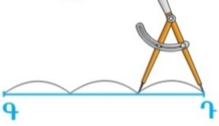
Լուծում
-------------------
Պատ․՝------------------

Հարցերին պատասխանելու կամ առաջադրանքները կատարելու համար սովորողը պետք է իմանա.

- 10-ի պատիկները
- որ արտադրյալը կարելի է փոխարինել հավասար գումարելիների գումարով
3․ 10-ի բազմապատկման և բաժանման աղյուսակը
4․ հավասարություն կազմել՝ նկարին համապատասխան
5․պարզ խնդիր լուծել արտադրյալը գտնելու վերաբերյալ

Հարցերին պատասխանելու կամ առաջադրանքները կատարելու համար սովորողը պետք է կարողանա.

- գրել 10-ի մի քանի պատիկ
- արտադրյալը ներկայացնել հավասար գումարելիների գումարի տեսքով
- գտնել արտադրյալն ու քանորդը՝ օգտվելով աղյուսակից
- նկարին համապատասխան հավասարություն կազմել
- լուծել պարզ խնդիր արտադրյալը գտնելու վերաբերյալ

Եռանիշ թվեր Թեմատիկ պլան

Հարցեր և առաջադրանքներ առարկայի չափորոշչային նվազագույն պահանջների կատարումը ստուգելու համար.
1․ Քանի՞ հարյուրյակ է պարունակում 200-ը։

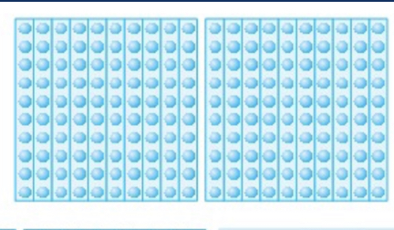

□ հ․
2․ Որքա՞ն դրամ կա յուրաքանչյուր խմբում, գրի՛ր։
□□□ □□□
3․ Ո՞ր կլոր հարյուրյակներն են բացակայում թվաշարքում, լրացրու՛:
0, 100, ․․․, 300, ․․․, 500
4․ Ինչի՞ է հավասար։
4հ․+ 1հ․ = □հ․
5հ․- 1հ․ = □հ․

Հարցերին պատասխանելու կամ առաջադրանքները կատարելու համար սովորողը պետք է իմանա.
1․ որ 300-ը պարունակում է 3 հարյուրյակ
2․ հարյուրյակների կազմությունը
3․ հարյուրյակներով հաշվել ու գրել
4․ հարյուրյակներով գումարել և հանել
Հարցերին պատասխանելու կամ առաջադրանքները կատարելու համար սովորողը պետք է կարողանա.

1․ նկարների միջոցով որոշել, թե տրված եռանիշ (կլոր)
թիվը քանի հարյուրյակ է պարունակում
2․ նկարների միջոցով գրել եռանիշ (կլոր) թիվը
3․ հարյուրյակներով հաշվել ու գրել
4․ կատարել գործողություններ հարյուրյակներով

Հարյուրավոր, տասնավոր, միավոր Թեմատիկ պլան
Հարցեր և առաջադրանքներ առարկայի չափորոշչային նվազագույն պահանջների կատարումը ստուգելու համար.
1․ Քանի՞ հարյուրյակ է պարունակում 321թիվը, ընդգծի՛ր։

321

2․ Որո՞նք են 146 թվի նախորդ ու հաջորդ թվերը, գրի՛ր։

․․․ , 146 , ․․․

3․ Քանի՞ հարյուրյակ, քանի՞ տասնյակ, քանի՞ միավոր է պարունակում
234 թիվը, օգտվի՛ր օրինակից։
Օրինակ՝ 524 = 5հ․+ 2տ․ + 4մ․
234 = □հ․+□տ․+□մ․
4․ Ո՞ր թիվը կստանաս։
3հ․+ 1տ․ +5մ․= □ □ □
5․ Որքա՞ն դրամ կա այս խմբում, ներկայացրու՛ գումարի տեսքով և հաշվի՛ր։
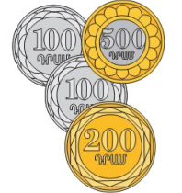
500 + 200 + □□□+ □□□= □□□
Հարցերին պատասխանելու կամ առաջադրանքները կատարելու համար սովորողը պետք է իմանա.

1․թե քանի հարյուրյակ է պարունակում եռանիշ թիվը
2․ եռանիշ թվի նախորդ և հաջորդ թվերը
3․ եռանիշ թվի կազմությունը
4․եռանիշ թվի կազմությունը
5․ կլոր եռանիշ թվերով գումարել և հանել

Հարցերին պատասխանելու կամ առաջադրանքները կատարելու համար սովորողը պետք է կարողանա.
1․ որոշել, թե քանի հարյուրյակ է պարունակում եռանիշ թվի հարյուրավորը
2․ գրել եռանիշ թվի նախորդ և հաջորդ թվերը
3․եռանիշ թիվը ներկայացնել կարգային գումարելիների գումարի տեսքով
4․ կարգային գումարելիների գումարը ներկայացնել թվով
5․ կատարել գործողություններ եռանիշ թվերով

Եռանիշ թվերի համեմատումը Թեմատիկ պլան
Հարցեր և առաջադրանքներ առարկայի չափորոշչային նվազագույն պահանջների կատարումը ստուգելու համար.

1․ Որո՞նք են 235-ի նախորդ և հաջորդ թվերը, օգտվի՛ր օրինակից։
Օրինակ․՝ 215, 216 ,217
․․․, 235, ․․․
2․Ի՞նչ համեմատության նշան կտեղադրես (<, >, =) դատարկ վանդակում։
400 □ 200 420 □ 430
3․Ո՞ր թվերն են բաց թողնված, լրացրու՛։

124 ,․․․, ․․․, ․․․, 128
4․ Ի՞նչ համեմատության նշան կտեղադրես ( < ,> , =), օգտվի՛ր նկարից։

124 □ 224

5․Ո՞ր թվանշանը կտեղադրես աստղանիշի փոխարեն։

34* > 346

Հարցերին պատասխանելու կամ առաջադրանքները կատարելու համար սովորողը պետք է իմանա.

1. եռանիշ թվի նախորդ և հաջորդ թվերը
2․ համեմատության նշանների ճիշտ կիրառելիությունը՝ եռանիշ թվերը համեմատելիս
3․ եռանիշ թվերի հաշիվը՝ ճիշտ հաջորդականությամբ
4․ եռանիշ թվեր համեմատել՝ պատկերների օգնությամբ
5․ համեմատության նշանների ճիշտ կիրառելիությունը

Հարցերին պատասխանելու կամ առաջադրանքները կատարելու համար սովորողը պետք է կարողանա.

1․ գրել եռանիշ թվի նախորդ և հաջորդ թվեր
2․ համեմատել եռանիշ թվեր
3․ լրացնել բաց թողնված եռանիշ թվերը
4․ համեմատել եռանիշ թվերը՝ պատկերների օգնությամբ
5․ համեմատել եռանիշ թվերը՝ ճիշտ լրացնելով բաց թողնված թվանշանը

Եռանիշ թվին հարյուրյակների գումարում և հանում Թեմատիկ պլան

Հարցեր և առաջադրանքներ առարկայի չափորոշչային նվազագույն պահանջների կատարումը ստուգելու համար.
1․ Ո՞րն է արտահայտության արժեքը , հաշվի՛ր՝ օգտվելով նկարից։

236 + 100 = □□□
2.Ո՞րն է արտահայտության արժեքը , հաշվի՛ր՝ օգտվելով նկարից։

336 – 100 = □□□

3․Ո՞ր եռանիշ թվերն են բաց թողնված, լրացրու՛։
․․․ , 340 , 440 , 540 , ․․․
4․Հաշվի՛ր․
320 + 200 = □□□
540 – 200 = □□□
5.Ո՞ր կարգային գումարելիների գումարից է կազմված 361 թիվը։
361 = □□□ + □□ + □
Հարցերին պատասխանելու կամ առաջադրանքները կատարելու համար սովորողը պետք է իմանա.
1․ եռանիշ թվերով գումարման գործողություն կատարել
2․ եռանիշ թվերով հանման գործողություն կատարել
3․ հարյուրյակներով հաշվել
4․ եռանիշ թվերով թվաբանական գործողություններ(+,-) կատարել
5. եռանիշ թվի կազմությունը

Հարցերին պատասխանելու կամ առաջադրանքները կատարելու համար սովորողը պետք է կարողանա.

1. գումարել եռանիշ թվերը՝ պատկերի օգնությամբ
2․ հանել եռանիշ թվերը՝ պատկերի օգնությամբ
3․ հարյուրյակներով հաշվել, գրել եռանիշ թվեր
4․ եռանիշ թվերով կատարել գործողություններ
5․ եռանիշ թիվը ներկայացնել կարգային գումարելիների գումարի տեսքով
5․ եռանիշ թիվը ներկայացնել կարգային գումարելիների գումարի տեսքով

Եռանիշ թվերի գումարումն ու հանումը առանց կարգային անցումի Թեմատիկ պլան

Հարցեր և առաջադրանքներ առարկայի չափորոշչային նվազագույն պահանջների կատարումը ստուգելու համար.
1․ Ինչպե՞ս կվերականգնես հավասարությունը, օգտվի՛ր նկարից։
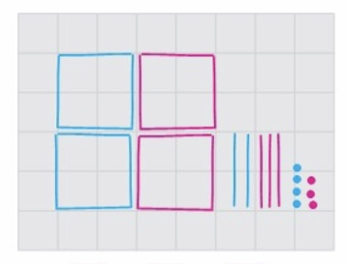
224 + □□□ = □□□
2. Ինչպե՞ս կվերականգնես հավասարությունը, օգտվի՛ր նկարից։
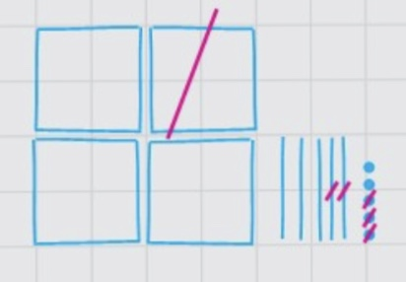
455 – □□□ = □□□
3․Որքա՞ն սմ է 8 մ-ը․
8 մ = □□□ սմ
4․Հաշվի՛ր․
435 - 123 = □□□
426 + 231 = □□□
5. Ի՞նչ համեմատության նշան կտեղադրես (<,>,=)
4562 +200 □ 456

Հարցերին պատասխանելու կամ առաջադրանքները կատարելու համար սովորողը պետք է իմանա.

1․ եռանիշ թվերի գումարումը
2․ եռանիշ թվերի հանումը
3․ որ1մ-ը հավասար է 100 սմ-ի
4․ եռանիշ թվերի գումարում ու հանում առանց կարգային անցումի
5․ եռանիշ թվեր համեմատել

Հարցերին պատասխանելու կամ առաջադրանքները կատարելու համար սովորողը պետք է կարողանա.

1․ եռանիշ թվերը գումարել՝ պատկերի օգնությամբ
2․ եռանիշ թվերը հանել ՝ պատկերի օգնությամբ
3․ մետրը վերածել սմ-ի
4․ եռանիշ թվերը գումարել և հանել առանց կարգային անցումի
5․ եռանիշ թվերը համեմատել

Եռանիշ թվերի գումարումն ու հանումը սյունակով Թեմատիկ պլան

Հարցեր և առաջադրանքներ առարկայի չափորոշչային նվազագույն պահանջների կատարումը ստուգելու համար.

1․ Հաշվի՛ր․
+ 325 -546
232 224
----- -----

2. Ո՞րն է արտահայտության արժեքը, նշի՛ր գործողությունների կատարման հերթականությունն ու հաշվի՛ր․
□ □
2 × (3 + 5)=
3․Որքա՞ն սմ է 5մ 30սմ-ը․
5 մ 30 սմ = □□□ սմ
4․Ո՞րքան դրամ է անհրաժեշտ 2կգ լոլիկ գնելու համար, եթե 1կգ լոլիկը 100 դրամ է։

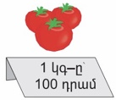
Լուծում
-------------------
Պատ․՝------------------

5. Ո՞րն է անհայտ արտադրիչը, օգտվի՛ր աղյուսակից․
□ × 5 = 25
Հարցերին պատասխանելու կամ առաջադրանքները կատարելու համար սովորողը պետք է իմանա.

1․ եռանիշ թվերի գումարումն ու հանումը սյունակով
2․ գործողությունների կատարման կարգը
3․ որ 1 մ-ը հավասար է 100 սմ -ի
4․ պարզ խնդիրներ լուծել արտադրյալը գտնելու վերաբերյալ
5. ինչպես են գտնում անհայտ արտադրիչը

Հարցերին պատասխանելու կամ առաջադրանքները կատարելու համար սովորողը պետք է կարողանա.

1. եռանիշ թվերը գումարել և հանել սյունակով
2․հաշվել արտահայտության արժեքը՝ կիրառելով գործողությունների կատարման կարգը
3․ մետրը վերածել սմ-ի
4․ պարզ խնդիրներ լուծել արտադրյալը գտնելու վերաբերյալ
5․ գտնել անհայտ արտադրիչը՝ օգտվելով աղյուսակից

Եռանիշ թվերի գումարումը կարգային անցումով Թեմատիկ պլան

Հարցեր և առաջադրանքներ առարկայի չափորոշչային նվազագույն պահանջների կատարումը ստուգելու համար.
1․ Ինչի՞ է հավասար 237 և 146 թվերի գումարը, հաշվի՛ր՝ նայելով օրինակին։
1
Օր՝ + 147 + 237
315 146
--------- --------
462
2․ Ինչի՞ է հավասար 384 և 243 թվերի գումարը, հաշվի՛ր՝ նայելով օրինակին։
1
Օր՝․ + 452 + 384
271 243
--------- ---------
723
3․Որքա՞ն սմ է` 5դմ 4սմ-ը։
5դմ 4սմ = □□ սմ

4․Ի՞նչ թվանշան կգրես աստղանիշի փոխարեն, որպեսզի անհավասարությունները ճշմարիտ լինեն։

34 * > 342 25 * < 257
5. Կարո՞ղ է Սոնան գնել 1 գնդակ և 1 հաշվիչ, եթե ունի ընդամենը 900 դրամ, հաշվի՛ր և որոշի՛ր՝ ԱՅՈ կամ՝ ՈՉ։

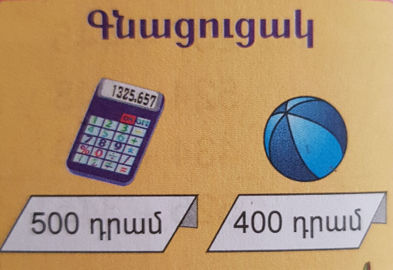

------------------------------------
Պատ․՝-------------
Հարցերին պատասխանելու կամ առաջադրանքները կատարելու համար սովորողը պետք է իմանա.

1․ եռանիշ թվերի գումարումը կարգային անցումով
2․ եռանիշ թվերի գումարումը կարգային անցումով
3․ ինչպես են դեցիմետրը վերածում սմ-ի
4․ եռանիշ թվերը համեմատել
5․ պարզ խնդիրներ լուծել

Հարցերին պատասխանելու կամ առաջադրանքները կատարելու համար սովորողը պետք է կարողանա.
1 եռանիշ թվերը գումարել կարգային անցումով
2․ եռանիշ թվերը գումարել կարգային անցումով
3․ դեցիմետրը վերածել սմ-ի
4․ համեմատել եռանիշ թվեր
5․պարզ խնդիրներ լուծել

Եռանիշ թվերի հանումը կարգային անցումով Թեմատիկ պլան

Հարցեր և առաջադրանքներ առարկայի չափորոշչային նվազագույն պահանջների կատարումը ստուգելու համար.
1․ Ինչի՞ է հավասար 352 և 236 թվերի տարբերությունը, հաշվի՛ր՝ նայելով օրինակին։
Օրինակ՝

5 10
- 461 - 352
124 236
-------- --------
337
2․ Ինչի՞ է հավասար 638 և 345 թվերի տարբերությունը, հաշվի՛ր՝ նայելով օրինակին։
Օրինակ՝
3 10
- 457 - 638
184 345
--------- ---------
273
3․Ո՞ր թվանշանը կգրես վանդակում, որպեսզի անհավասարությունը ճշմարիտ լինի ։
5 × □< 37
4․Ո՞րն է արտահայտության արժեքը, հաշվի՛ր սյունակով։
402 + 343 – 420 =
1) 2)

5. Առաջին տակառում կա 630 լ հյութ, իսկ երկրորդում՝ 200 լ-ով պակաս։
Քանի՞ լ հյութ կա երկրորդ տակառում։
Լուծում

Պատ․՝-------------
?

Հարցերին պատասխանելու կամ առաջադրանքները կատարելու համար սովորողը պետք է իմանա.

1․ եռանիշ թվերի հանում կարգային անցումով
2․ եռանիշ թվերի հանում կարգային անցումով
3․ ինչպես ստանալ ճշմարիտ անհավասարություն
4․գործողությունների կատարման կարգը, եռանիշ թվերի գումարում ու հանում,
5․ պարզ խնդիրներ լուծել եռանիշ թվերով

Հարցերին պատասխանելու կամ առաջադրանքները կատարելու համար սովորողը պետք է կարողանա.

1. եռանիշ թվեր հանել կարգային անցումով
2․ եռանիշ թվեր հանել կարգային անցումով
3․ ստանալ ճշմարիտ անհավասարություն
4․ եռանիշ թվեր գումարել և հանել
5․ պարզ խնդիրներ լուծել եռանիշ թվերով

Առաջադրանքներ կրկնության համար Թեմատիկ պլան

Հարցեր և առաջադրանքներ առարկայի չափորոշչային նվազագույն պահանջների կատարումը ստուգելու համար.
1․ Ո՞ր կարգային գումարելիների գումարով կներկայացնես 345 թիվը, տե՛ս օրինակը։
Օրինակ՝
286 = 200 + 80 + 6 345 = □□□ + □□ + □

2․ Ի՞նչ թվով կներկայացնես։
5հ․ + 7տ․ + 8մ․= □□□
3․Ո՞ր թիվն է մեծ, դիր համապատասխան համեմատության նշանը ( < , > , =):
865 □ 875
54 □ 314
4․Հաշվի՛ր։

- 745 + 237
234 345
---------- ---------

5. Ո՞րն է արտահայտության արժեքը․ նշի՛ր գործողությունների կատարման հերթականությունն ու հաշվի՛ր։
□ □
50 ÷5 + 20 =
1)
2)

6․Որքա՞ն սմ է 2մ 14 սմ-ը։
2մ 14սմ = □□□սմ

Հարցերին պատասխանելու կամ առաջադրանքները կատարելու համար սովորողը պետք է իմանա.
1․ եռանիշ թվի կազմությունը
2․ եռանիշ թվերի կազմությունը
3․ եռանիշ թվերը համեմատել
4․ եռանիշ թվեր գումարել ու հանել
5․ գործողությունների կատարման հերթականությունը

Հարցերին պատասխանելու կամ առաջադրանքները կատարելու համար սովորողը պետք է կարողանա.
1․ ներկայացնել թիվը կարգային գումարելիների գումարի տեսքով
2․ գրել թվով կարգային գումարելիների գումարը
3․ համեմատել եռանիշ թվեր
4․ եռանիշ թվեր գումարել ու հանել
5․ հաշվել արտահայտության արժեքը՝ կիրառելով գործողությունների կատարման կարգը

ԳՐԱԿԱՆՈՒԹՅԱՆ ՑԱՆԿ

1․ Ս․ Մկրտչյան, Ա․ Աբրահամյան, Ս․Իսկանդարյան, Մաթեմատիկա 2 դասագիրք,
Մաս 1, Երևան, Զանգակ հրատարակչություն, 2020
2, Ս․ Մկրտչյան, Ա․ Աբրահամյան, Ս․Իսկանդարյան, Մաթեմատիկա 2 դասագիրք,
Մաս 2, Երևան, Զանգակ հրատարակչություն, 2020
3․ https://www.pinterest.com

